
Kalkulačka hodnoty práce – KaHoP
Uživatelský manuál

Nástroj pro genderově neutrální posouzení hodnoty práce a tvorbu skupin prací stejné hodnoty

Ministerstvo práce a sociálních věcí České republiky

Projekt:
Strategie a nástroj pro zvyšování transparentnosti v odměňování a zvyšování vymahatelnosti práva na rovnou odměnu dle zákoníku práce
CZ.03.01.02/00/22_038/0000243
Verze manuálu: 2.0
Verze nástroje: 1_0_13
Datum vydání: červenec 2026

Projekt „Rovná odměna“ je systémový projekt Ministerstva práce a sociálních věcí zaměřený na řešení problému rozdílného odměňování v České republice, financovaný z Evropského strukturálního fondu v rámci Operačního programu Zaměstnanost plus a státního rozpočtu ČR.
Projekt slouží jako strategie a nástroj pro zvyšování transparentnosti v oblasti odměňování a zvyšování vymahatelnosti práva na rovnou odměnu dle zákoníku práce, reg. číslo: CZ.03.01.02/00/22_038/0000243.

Zpracovalo:
Ministerstvo práce a sociálních věcí
Projekt Rovná odměna:
Strategie a nástroj pro zvyšování transparentnosti v odměňování a zvyšování vymahatelnosti práva na rovnou odměnu dle zákoníku práce
CZ.03.01.02/00/22_038/0000243
Autorský tým:
Michaela Ella Páral
Kristýna Pospíšilová
Kateřina Hodická
Lada Wichterlová

Kontaktní osoby:
Michaela Ella Páral: michaela.paral@mpsv.gov.cz
Kristýna Pospíšilová: kristyna.pospisilov1@mpsv.gov.cz

Obsah
Kontext vzniku Kalkulačky a její použití 4
Základní popis Kalkulačky 6
Základní kritéria a nastavení vah 7
Vstupní data 9
Seznam pozic 12
Hodnocení pozice (genderově neutrální posouzení hodnoty práce) 14
1. Kategorie Znalosti a dovednosti 15
1.1 Vzdělání 15
1.2 Praxe 17
1.3 Obecné znalosti a dovednosti 18
1.4 Odborné znalosti a dovednosti 22
2. Úsilí a složitost (namáhavost) 24
2.1 Fyzické úsilí 25
2.2 Intelektuální úsilí 25
2.3 Sociální / emoční úsilí 25
2.4 Rutinní vs. různorodá činnost (polyvalence) 26
2.5 Jednoduchá vs. specializovaná činnost 26
3. Odpovědnost 27
3.1 Odpovědnost za well-being lidí 28
3.2 Odpovědnost za řízení zaměstnanců, procesů, firmy 28
3.3 Odpovědnost za finanční zdroje 28
3.4 Odpovědnost za materiální zdroje a technologie 29
3.5 Odpovědnost za nemateriální hodnoty 29
4. Pracovní podmínky a negativní vlivy práce 29
4.1 Pracovní podmínky a negativní vlivy 29
4.2 Psychosociální zátěž 30
Příklady posouzení dvou různých pozic: 31
Jak porozumět listům Reportování 32
Závěr a co dál 35
„Tahák“ pro hodnotitele 36

Kontext vzniku Kalkulačky a její použití
Kalkulačka na posouzení hodnoty práce (KaHoP) MPSV vznikla na Ministerstvu práce a sociálních věcí jako podpůrný nástroj pro české zaměstnavatele. KaHoP společně s tímto manuálem, který Vás nástrojem návodně provede, vyvinul expertní tým projektu ROVNÁ ODMĚNA s cílem nabídnout zaměstnavatelům v České republice bezplatný nástroj pro posouzení hodnoty práce. Při koncipování tohoto nástroje byl kladen velký důraz na jeho soulad s platnou legislativou (jak se zákoníkem práce, tak s evropskou směrnicí o transparentnosti v odměňování 2023/970). Doplní tak další aktivity, jako Jednotné měsíční hlášení zaměstnavatelů (JMHZ) nebo možnost otestovat rovnost v odměňování žen a mužů pomocí ověřeného švýcarského nástroje Logib³. Právě Logib byl při tvorbě Kalkulačky významnou inspirací.
Termíny „stejná práce“ a „práce stejné hodnoty“ jsou definovány v českém Zákoníku práce (zákon č. 262/2006 Sb.) jako práce stejné nebo srovnatelné složitosti, odpovědnosti a namáhavosti, konaná ve stejném nebo srovnatelném prostředí při stejném nebo srovnatelném pracovním výkonu a výsledcích práce.
Periodicita reportování se odvíjí od velikosti zaměstnavatele:
- 100 až 149 zaměstnaných – povinnost reportování každé tři roky
- 150 zaměstnaných a více – povinnost reportování každý rok
Velikost zaměstnavatele přitom bude stanovena na základě počtu ročních pracovních jednotek. Roční pracovní jednotka se stanoví tak, že se sečte počet zaměstnanců, kteří pracovali na plný úvazek po celý rok a k tomu se připočítají pracovníci na zkrácené úvazky nebo s kratší dobou zaměstnání, včetně osob pracujících na DPP či DPČ, které se započítávají jen částečně – jako desetinné podíly podle toho, kolik hodin v daném roce skutečně odpracovali⁴.
Kalkulačka KaHoP je určena všem typům zaměstnavatelských organizací, a to bez ohledu na jejich velikost či sektor působnosti. Mohou ji využívat organizace, které se s procesy hodnocení a klasifikace pracovních míst teprve seznamují, ale i ty, které se snaží zdokonalit své stávající systémy. KaHoP pomůže Vám, zaměstnavatelským organizacím, roztřídit své pracovní pozice a vyčíslit hodnotu jejich práce – a to s důrazem na genderovou neutralitu a psychosociální aspekty práce a měkké dovednosti, tedy charakteristiky, které bývají v jiných nástrojích často opomíjené.
Je zapotřebí zdůraznit, že neexistuje jediný předepsaný způsob, jak hodnotit stejnou práci nebo práci stejné hodnoty na pracovišti. Genderově neutrální hodnocení a klasifikace pracovních pozic je však jedním z nejúčinnějších nástrojů pro přezkoumávání a hodnocení systémů odměňování, identifikaci genderových předsudků a zajištění souladu se zásadou stejné odměny za stejnou práci nebo práci stejné hodnoty v rámci organizace.
Nástroj KaHoP je uživatelsky intuitivní, takže si jej, coby zaměstnavatelé, budete moci snadno vyplnit sami. To je důležité i proto, že právě Vy nejlépe znáte konkrétní pracovní pozice – víte, co obnášejí, jak jsou náročné a odpovědné a jakou hodnotu mají pro Vaši organizaci.
Hodnocení pracovních pozic přitom stačí provést jednorázově a pak už jej pouze pravidelně ověřovat – obvykle jednou ročně, nebo tehdy, pokud dojde k významným změnám (například v důsledku rozvoje technologií či změn legislativy) nebo k zavedení nové pracovní pozice.
KaHoP MPSV Vám umožní:
- systematicky popsat a roztřídit pracovní pozice podle potřebného vzdělání a praxe, požadovaných znalostí a dovedností, složitosti, odpovědnosti a pracovních podmínek
- porovnat hodnotu na první pohled nesrovnatelných pracovních pozic (např. vrchní zdravotní sestra x lékař bez atestace) v rámci jedné organizace a ověřit, zda jejich odměňování naplňuje princip stejné odměny za stejnou práci či práci stejné hodnoty,
- identifikovat případné rozdíly v odměňování žen a mužů, které nelze vysvětlit objektivními faktory,
- posílit transparentnost vůči zaměstnaným osobám i kontrolním orgánům a připravit se na nové povinnosti vyplývající ze směrnice EU,
- získat argumenty pro personální a mzdová rozhodnutí, které můžete využít při komunikaci se zaměstnanci, odbory nebo zřizovatelem.
STEJNÁ PRÁCE A PRÁCE STEJNÉ HODNOTY – JAK JIM ROZUMĚT?
Pod pojmem stejná práce je třeba si představit situaci, kdy zaměstnanci a zaměstnankyně vykonávají z hlediska pracovní náplně identickou nebo velmi podobnou práci. Práce se shoduje jak z hlediska své pracovní náplně, složitosti, odpovědnosti a namáhavosti práce, tak i z hlediska podmínek, v nichž je práce vykonávána. Jde tedy o případy, kdy se porovnávané pozice v podstatě neliší v žádném z rozhodných kritérií.
Příklad: prodavači/ky v téže prodejně, učitelé/ky na ZŠ, referenti/ky životního prostředí na městském úřadě
V případě práce stejné hodnoty jde o situaci, kdy je náplň práce zaměstnanců či zaměstnankyň odlišná. Při posuzování, zda se jedná o práci stejné hodnoty, by měla být používána objektivní a genderově neutrální kritéria zahrnující tyto čtyři faktory: znalosti a dovednosti, úsilí, odpovědnost a pracovní podmínky. Právě koncept práce stejné hodnoty je klíčový pro odhalování skrytých nerovností v odměňování, neboť umožňuje porovnávat i pracovní pozice, které se na první pohled zdají být nesrovnatelné, avšak z hlediska své celkové náročnosti a hodnoty pro zaměstnavatele jsou si rovnocenné.
Příklad: mzdová/ý účetní a specialista/ka logistiky (dispečer)
mzdová/ý účetní: odpovídá za přesné výpočty, dodržování zákonů a ochranu citlivých dat.
specialista/ka logistiky (dispečer/ka): odpovídá za plánování tras, koordinaci řidičů a řešení krizových situací v reálném čase.
Obě výše uvedené pracovní pozice vyžadují středoškolské/odborné vzdělání, vysokou míru soustředění, organizační schopnosti, pečlivost a odpovědnost za chyby. Přestože se jedná o zcela odlišnou pracovní náplň, objektivní posouzení těchto čtyř faktorů může vést k závěru, že jde o práci stejné hodnoty – a jejich odměňování by proto mělo být srovnatelné.
Na následujících stranách Vám manuál představí základní parametry kalkulačky na posouzení hodnoty práce KaHoP a provede Vás procesem posouzení hodnoty práce pomocí tohoto nástroje.

Základní popis Kalkulačky
Excelový soubor Kalkulačky má celkem 7 listů. Úvodní list stručně shrnuje základní technické informace a kontext, můžete si zde ověřit, jestli máte správně povolená makra. Hlavní část souboru sestává ze 6 listů, které na sebe navazují a umožňují postupovat od přípravy dat, přes stanovení hodnoty práce, až k výpočtu rozdílů v odměňování žen a mužů ve skupinách se stejnou hodnotou práce.
List Základní kritéria obsahuje přehled hlavních kritérií, podle nichž se hodnota práce určuje. V souladu se zákoníkem práce i EU směrnicí transparentnosti v odměňování se jedná o tato hlavní kritéria: 1) Znalosti a dovednosti, 2) Složitost a namáhavost, 3) Odpovědnost a 4) Pracovní podmínky a negativní vlivy práce. Součástí je i možnost nastavit jejich váhy. Zaměstnavatel tak může ponechat výchozí nastavení, nebo je upravit podle potřeb organizace v rámci povolených limitů.
Prvním nutným krokem je naplnění Vstupních dat. Zde se shromažďují nejen vstupní údaje o pracovních pozicích, ale i konkrétních osobách, které na těchto pozicích pracují. Tento list je navržen tak, aby práce s daty byla co nejjednodušší. Pomocí funkce ctrl+c a ctrl+v (kopírování a vložení) vložíte personální a mzdová data přímo z Vašeho personálního/mzdového systému. Z tohoto přípravného listu je možné jediným tlačítkem (vpravo nahoře) vygenerovat seznam pracovních pozic, které budete dále hodnotit.
Na listu Seznam pozic se zobrazí všechny pracovní pozice bez duplicit (je nutné jejich jednotné správné pojmenování a eliminace všech zvláštních znaků, tzn. pomlček, teček, spojovníků, či mezer) a zároveň se automaticky spočítá jejich četnost v organizaci. Vedle standardizovaného názvu pozice můžete doplnit i vlastní označení (např. interní kód nebo název oddělení). S tímto listem se dále pracuje až po dokončení procesu hodnocení, kdy se každé pracovní pozici přidělí celkové ohodnocení, které se dopočítává automaticky z listu Hodnocení pozice (viz níže). Pro lepší přehlednost je součástí listu také grafické znázornění všech pozic a jejich výsledného hodnocení na jednotné škále 0–1000 bodů.
Určení hodnoty práce dané pracovní pozice probíhá na listu Hodnocení pozice, kde se na škálách hodnotí jednotlivá kritéria. Tento list funguje jako formulář a zároveň jako výpočetní část. Po vyplnění se automaticky vypočítá bodové ohodnocení konkrétní pozice, které se následně přenese do celkového přehledu na listě Seznam pozic a také do grafu, kde jsou jednotlivé pozice rozdělené do skupin se stejnou hodnotou práce.
Listy Reportování a-f a Reportování g slouží k přehlednému zobrazení výsledků genderové mzdové analýzy strukturované dle požadavků Směrnice EU 2023/970 článku 9, kde se v bodech a až g popisují požadované položky reportingu. První list Reportování a-f poskytuje souhrnný pohled na rozdíly v odměňování žen a mužů (GPG) z různých hledisek – podle průměrných a mediánových mezd, doplňkových a proměnných složek, příjmových kvartilů či podílu zaměstnanců pobírajících variabilní složky. Umožňuje tak identifikovat, ve kterých částech mzdové struktury se nerovnosti nejvíce projevují. List Reportování g pak rozkládá tyto rozdíly podle skupin práce stejné hodnoty a ukazuje, zda vznikají především mezi skupinami s různou hodnotou práce, nebo i uvnitř nich – tedy mezi ženami a muži vykonávajícími srovnatelnou práci. Společně tyto přehledy umožňují komplexně vyhodnotit rovnost odměňování v organizaci a určit, ve kterých oblastech je vhodné přijmout nápravná opatření.
V následujících kapitolách tohoto návodu se budeme podrobněji věnovat nastavení vah u Základních kritérií, tomu, jak pracovat s Hodnocením pozice a tomu, jak rozumět listům Reportování.

Základní kritéria a nastavení vah
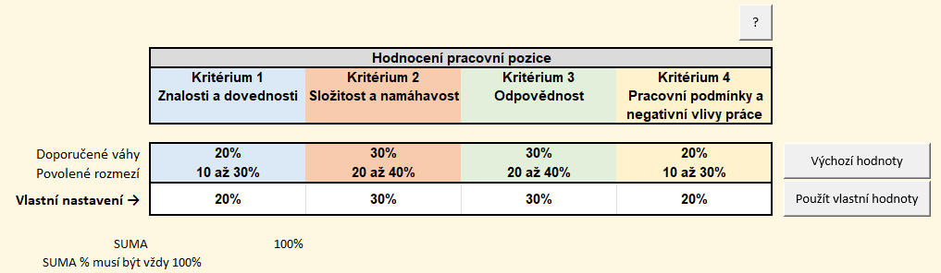
Každou pracovní pozici hodnotíme na základě čtyř kritérií: 1) Znalosti a dovednosti, 2) Složitost a namáhavost, 3) Odpovědnost a 4) Pracovní podmínky a negativní vlivy práce.
Znalosti a dovednosti vyjadřují míru kvalifikačních, odborných a praktických předpokladů potřebných pro výkon práce. Hodnotí se nejen formální vzdělání, ale také požadované zkušenosti, jazykové, technické a právně-ekonomické znalosti či specifické praktické dovednosti a kompetence nezbytné pro kvalitní výkon práce.
Složitost a namáhavost popisuje, jak velké úsilí je při výkonu práce nutné vynakládat v jednotlivých oblastech – fyzické, intelektuální i sociálně-emoční. Sleduje se, do jaké míry práce vyžaduje soustředění, rozhodování, přesnost, koordinaci více činností či zvládání neobvyklých situací. Nejde o vnější podmínky práce, ale o nároky, které samotná povaha činností klade na člověka z hlediska potřebného úsilí.
Odpovědnost hodnotí, jak závažné dopady mohou mít rozhodnutí a jednání spojené s danou pozicí v různých doménách — za lidi, řízení a výkon, finanční, materiální i nemateriální zdroje. Vyšší odpovědnost se pojí s větším rozsahem pravomocí, mírou samostatnosti a potenciálními důsledky chyb nebo rozhodnutí pro ostatní osoby či organizaci.
Pracovní podmínky a negativní vlivy práce odrážejí vnější faktory, které mohou práci ztěžovat, zatěžovat nebo zvyšovat její rizikovost. Patří sem fyzikální, chemické, biologické či ergonomické vlivy prostředí i psychosociální zátěž vyplývající z pracovního tempa, stresu, nočních směn nebo emočně náročného kontaktu s lidmi. Tato kategorie nezachycuje samotné úsilí při výkonu práce, ale podmínky, za nichž práce probíhá.
Tato kritéria nevznikla izolovaně pro účely tohoto nástroje. Jde o průnik nejčastěji používaných přístupů k hodnocení práce, jak je rozvíjí mezinárodní i národní metodiky. Inspirací byly mimo jiné standardy Mezinárodní organizace práce (ILO), španělský model hodnocení pracovních pozic⁶, metodika FOGE či zkušenosti společnosti Trexima a dalších českých odborných pracovišť, s důrazem na soulad s aktuálním Zákoníkem práce (Zákon č. 262/2006 Sb., zejména § 110) a EU směrnici transparentnosti v odměňování. Důležitým aspektem těchto kritérií je jejich genderová neutralita a senzitivita – umožňují zachytit hodnotu práce v celé její šíři – tedy nejen u tradičně „mužských“ profesí spojených s technikou či fyzickou náročností, ale také u typicky „ženských“ profesí, kde hrají zásadní roli psychosociální, pečující nebo komunikační dovednosti.
Celková hodnota práce dané pracovní pozice je vyjádřena na škále 0-1000 bodů. Původní nastavení vah pro jednotlivá kritéria (20-30-30-20) i možnosti jejich úpravy (+/- 10 %) znázorňuje obrázek výše. Pokud Vám originální nastavení vah z jakéhokoliv důvodu nevyhovuje, můžete váhy upravit tak, aby lépe odpovídaly profilu Vaší organizace. Nastavení vah doporučujeme provést jednorázově, na základě pečlivého zvážení a jasného odůvodnění. (Zvážit můžete např. převládající typ práce, priority organizace či názory zástupců zaměstnavatelů či odborů). Váhy by měly zůstat stabilní v průběhu času – účelové nebo opakované přenastavování během roku není vhodné. Váhy se nastavují pro celou organizaci, nikoli individuálně pro jednotlivé pracovní pozice či segmenty organizace.
- Políčko otazníku v celém nástroji zobrazí nápovědu k jednotlivým políčkům: 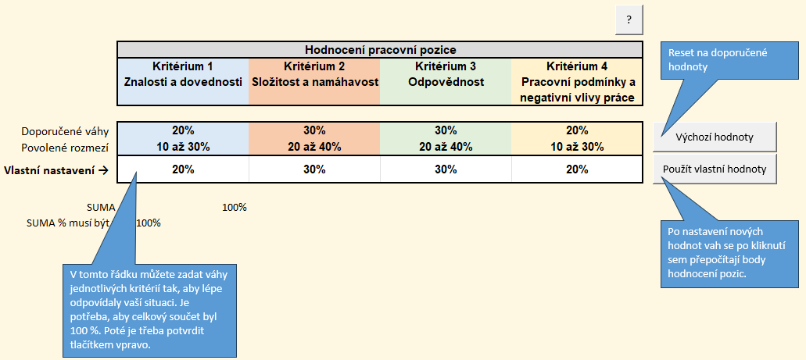
Při volbě vah postupujte podle následujících kroků:
- Zvažte, jaké nároky jsou pro většinu pozic v organizaci skutečně určující.
- Ujasněte si, jaké jsou možné dopady chyb (na lidi, finance, majetek, bezpečnost či reputaci).
- Nastavte váhy v povoleném rozpětí a své rozhodnutí si stručně zdůvodněte (1–2 věty).
Příklad: V prostředí výroby a provozu s vysokou fyzickou zátěží je vhodné posílit složitost a namáhavost (30–35 %) a pracovní podmínky (25–30 %). Odpovědnost se obvykle pohybuje ve středním rozpětí (25–30 %) a znalosti a dovednosti zůstávají na základní úrovni (15–20 %).
Příklad: Ve výzkumu a IT profesích je naopak klíčová vysoká váha znalostí a dovedností (25–30 %) a odpovědnosti (25–35 %). Složitost a namáhavost se zpravidla drží na 20–25 % a pracovní podmínky na nižší úrovni (15–20 %).
Příklad: Ve zdravotnictví, sociálních službách a bezpečnostních složkách hraje zásadní roli odpovědnost (30–35 %), doplněná složitostí a namáhavostí (25–30 %) a pracovními podmínkami (20–25 %). Znalosti a dovednosti se zpravidla pohybují na 15–20 %.
Příklad: V administrativních a servisních profesích bývá nejvhodnější vyvážené nastavení blízké výchozímu schématu 20/30/30/20. V případě expertních administrativních rolí může být mírně posílena váha znalostí a dovedností (až na 25 %) při odpovídajícím snížení složitosti a namáhavosti.

Vstupní data
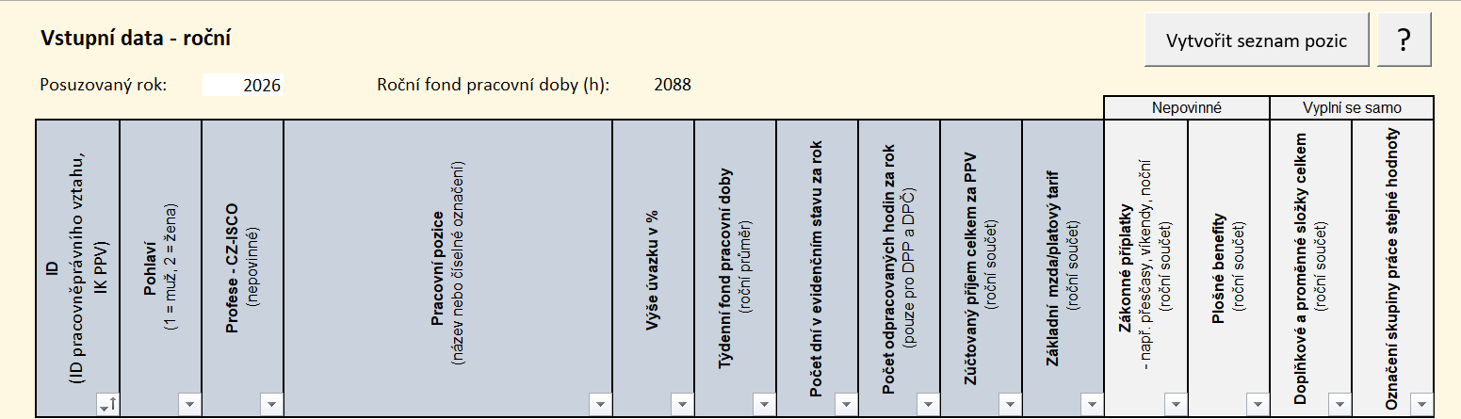
Prvním krokem práce s Kalkulačkou je vyplnění listu Vstupní data. Tento list slouží k propojení hodnocení pracovních pozic s reálnými personálními a mzdovými údaji v organizaci. Údaje je vhodné připravit zejména z personálního a mzdového systému zaměstnavatele, případně z interních přehledů, které organizace používá pro evidenci pracovněprávních vztahů, úvazků, pracovní doby a odměňování. Struktura vstupních dat je navržena tak, aby odpovídala údajům, které zaměstnavatelé obvykle vedou ve svých personálních a mzdových systémech. Nejde tedy o přímý export a import z Jednotného měsíčního hlášení zaměstnavatelů (JMHZ). Některé požadované položky mohou obsahově odpovídat údajům vykazovaným v rámci JMHZ, ale pro účely KaHoP je potřeba připravit je v požadovaném ročním součtu a ve formátu odpovídajícím vstupní tabulce Kalkulačky.
Následující přehled uvádí orientační vazbu mezi položkami vstupních dat Kalkulačky a vybranými položkami datové věty JMHZ. Čísla položek odpovídají verzi datového slovníku uvedené v rámečku.
Vazbu na položky JMHZ uvádíme především proto, že v budoucnu snad bude možné část personálních a mzdových údajů pro účely obdobných analýz čerpat přímo z dat připravovaných v rámci JMHZ nebo z navazujících výstupů personálních a mzdových systémů. V současné době však Kalkulačka nepředpokládá přímé převzetí dat z již odevzdaného JMHZ, jelikož tam jsou data pouze měsíčního charakteru. Zaměstnavatel by proto měl při vyplňování listu Vstupní data vycházet primárně ze svého personálního a mzdového systému a připravit údaje ve struktuře požadované Kalkulačkou. Je však potřeba také počítat s tím, že datová věta JMHZ se může v čase dále upravovat, a to jak z hlediska názvů jednotlivých položek, tak jejich číslování. Výše uvedený přehled proto slouží jako orientační pomůcka a jako příprava na možné budoucí propojení dat, nikoli jako návod k přímému kopírování údajů z JMHZ.

Seznam položek využitelných z JMHZ (datový slovník v. 1.4.1.6, aktualizován k 12.6.2026):

Kód z datového slovníku JMHZ | Popisek proměnné
10228 | ID pracovněprávního vztahu (PPV)
10059 | Pohlaví; M, 1 – mužské; Ž, 2 – ženské
10234 | Profese označená kódem CZ ISCO
10235 | Pracovní pozice (název nebo číselné označení)
10260/10259*100 | Výše úvazku v % (roční průměr) - není součástí JMHZ, lze odvodit z hodnot položek 10260 a 10259 jako 10260/10259*100
možno odvodit z položky 10261 | Týdenní fond pracovní doby (roční průměr) – součet hodnot 10261 za celý rok podělený počtem relevantních měsíců za každý pracovněprávní vztah
možno odvodit z 10265 | Počet dní v evidenčním stavu za rok – součet hodnot položky 10265 u daného pracovněprávního vztahu za všechny relevantní měsíce
možno odvodit z 10268 | Počet odpracovaných hodin za rok – součet všech hodnot položky 10268 u daného pracovněprávního vztahu za všechny relevantní měsíce
možno odvodit z 10284 | Zúčtovaný příjem celkem (roční součet za každý pracovněprávní vztah) – pokud má osoba u zaměstnavatele pouze jeden pracovněprávní vztah, jedná se o součet hodnot položky 10286 za všechny relevantní měsíce. Pokud má osoba u daného zaměstnavatele více pracovněprávních vztahů s odlišnou hodnotou práce, je potřeba uvést roční součet pro každý pracovněprávní vztah odděleně (není součástí JMHZ)
možno odvodit z 10329 | Základní mzda či platový tarif / tarifní mzda – roční součet za každý pracovněprávní vztah
nelze odvodit z JMHZ | Nepovinné položka – Zákonné příplatky (roční součet) a Plošné benefity (roční součet)
nelze odvodit z JMHZ | Doplňkové a proměnné složky celkem – KaHoP počítá automaticky jako rozdíl zúčtovaného příjmu celkem a základní mzdy/tarifu pro každý pracovněprávní vztah

Na listu Vstupních dat se ještě neurčuje hodnota práce jako taková; cílem je vytvořit jednotný datový základ, z něhož Kalkulačka následně vygeneruje seznam pracovních pozic, umožní jejich bodové posouzení a poté vypočítá rozdíly v odměňování žen a mužů v rámci skupin práce stejné hodnoty nebo srovnatelné hodnoty.
Do vstupních dat se zapisují údaje za jednotlivé pracovněprávní vztahy. Každý řádek tedy představuje jeden pracovněprávní vztah jedné zaměstnané osoby. Pokud má stejná osoba u zaměstnavatele více pracovněprávních vztahů nebo vykonává více odlišných pracovních pozic, je vhodné je vést samostatně, aby bylo možné správně přiřadit rozsah práce, odměnu i hodnocenou pracovní pozici.
Základními identifikačními údaji jsou ID pracovněprávního vztahu, pohlaví a případně profese podle CZ-ISCO. ID slouží pouze k technickému rozlišení záznamů; není nutné vkládat jména zaměstnanců. Pohlaví je potřeba pro následný výpočet rozdílů v odměňování žen a mužů. Údaj o profesi podle CZ-ISCO není povinný, ale může pomoci při kontrole, třídění nebo srovnání pracovních pozic.
Klíčovým údajem je pracovní pozice. Je důležité, aby byly názvy pozic vyplňovány jednotně, protože Kalkulačka z nich následně vytváří seznam pozic k hodnocení. Pokud je stejná pozice v datech uvedena více způsoby, například „účetní“, „účetní – mzdy“ a „mzdová účetní“, nástroj je vyhodnotí jako různé pozice. Před načtením dat proto doporučujeme názvy sjednotit podle toho, jaké pracovní pozice chce zaměstnavatel skutečně hodnotit a porovnávat.
Další skupina údajů popisuje rozsah práce a pracovní dobu: výše úvazku v procentech, týdenní fond pracovní doby, počet dní v evidenčním stavu za rok a počet odpracovaných hodin za rok. Tyto údaje umožňují správně zohlednit částečné úvazky, kratší pracovní vztahy nebo dohody o provedení práce a dohody o pracovní činnosti. Jsou důležité zejména proto, aby bylo možné rozlišit roční a hodinovou mzdu a aby nebyly osoby s různým rozsahem práce nesprávně porovnávány.
Mzdová část vstupních dat zahrnuje zejména zúčtovaný příjem celkem a tarifní mzdu / platový tarif. Zúčtovaný příjem celkem představuje celkovou částku zúčtovanou za daný pracovněprávní vztah ve sledovaném období. Tarifní mzda nebo platový tarif zachycuje základní složku odměny navázanou na pracovní pozici, tarifní zařazení nebo sjednaný základ mzdy či platu.
Na základě těchto údajů Kalkulačka dopočítává doplňkové a proměnné složky jako rozdíl mezi zúčtovaným příjmem celkem a tarifní mzdou / platovým tarifem. Tato položka tedy zahrnuje všechny složky příjmu mimo základní tarifní složku, například osobní ohodnocení, různé odměny, bonusy, prémie, zákonné příplatky nebo další složky příjmu, pokud jsou součástí zúčtovaného příjmu.
Samostatně je možné uvést také nepovinně zákonné příplatky a plošné benefity. Tyto údaje slouží především k interpretaci výsledků. Mohou pomoci vysvětlit část rozdílů v odměňování, pokud souvisejí například s rozdílným rozsahem práce v noci, o víkendech, ve svátcích, přesčas, ve ztíženém pracovním prostředí nebo s různou mírou čerpání benefitů poskytovaných podle jednotných pravidel. Zákonné příplatky a plošné benefity se z doplňkových a proměnných složek automaticky neodečítají. Pokud však analýza ukáže rozdíl v těchto složkách, může zaměstnavatel ověřit, zda je část rozdílu dána věcně vysvětlitelnými okolnostmi, nebo zda je potřeba podrobněji zkontrolovat individuálně přiznávané složky odměny.
Směrnice EU o transparentnosti v odměňování požaduje sledování rozdílů v odměňování jak z hlediska roční odměny, tak z hlediska hodinové odměny. Proto jsou ve vstupních datech potřebné nejen roční mzdové složky, ale také výše uvedené údaje o rozsahu práce, zejména úvazek, týdenní fond pracovní doby, počet dní v evidenčním stavu a počet odpracovaných hodin za rok. Tyto údaje umožňují dopočítat průměrné roční i hodinové hodnoty a zabránit zkreslení výsledků u částečných úvazků, kratších pracovních vztahů nebo dohod.
Po vyplnění vstupních dat lze z tohoto listu vygenerovat seznam pracovních pozic, které budou dále hodnoceny na listu Hodnocení pozice. Vstupní data tedy tvoří základ pro celý další postup: nejprve umožňují určit, jaké pozice v organizaci existují, následně se k těmto pozicím přiřadí hodnota práce, a nakonec se vyhodnotí, zda se v rámci skupin práce stejné nebo srovnatelné hodnoty práce objevují rozdíly v odměňování žen a mužů.

Seznam pozic
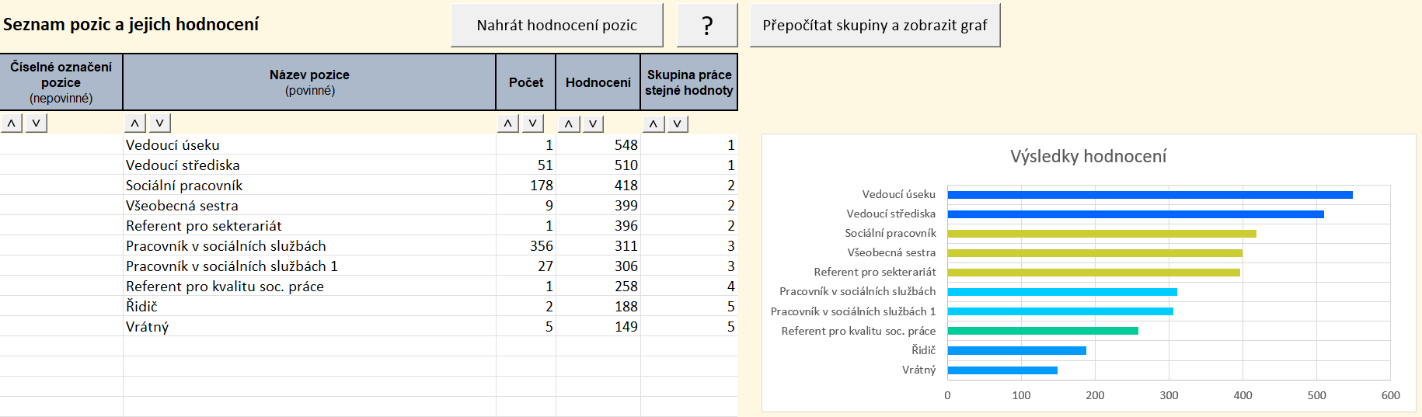
List Seznam pozic slouží jako přehled pracovních pozic, které budou v Kalkulačce dále hodnoceny. U každé pozice se zobrazí počet zaměstnaných osob, které jsou k ní ve vstupních datech přiřazeny. Po provedení hodnocení se na tento list automaticky přenáší bodové hodnocení z listu Hodnocení pozice. Kalkulačka zároveň pozice rozdělí do skupin práce stejné hodnoty a výsledky následně zobrazí v grafu.
- Tip: v případě, že už jste v minulosti s Kalkulačkou pracovali, na listu Seznam pozic můžete nahrát už provedené hodnocení pozic. Podmínkou je, aby názvy hodnocených pozic byly totožné.
Než však začnete jednotlivé pozice hodnotit, je potřeba seznam zkontrolovat a případně upravit tak, aby odpovídal skutečnému členění práce v organizaci. Cílem není pouze technicky odstranit duplicity v názvech, které můžou být způsobené přebytečnými znaky, zkratkami či pomlčkami, ale především rozhodnout, které záznamy představují jednu pracovní pozici a kdy je naopak vhodné pozice rozdělit, protože se pod stejným nebo podobným názvem skrývá odlišný obsah práce, jiná míra odpovědnosti, jiná požadovaná odbornost nebo jiné pracovní podmínky.
Stejné nebo velmi podobné názvy pozic je vhodné sloučit tehdy, pokud zaměstnanci a zaměstnankyně vykonávají skutečně srovnatelnou práci. Typicky může jít právě o situace, kdy jsou ve vstupních datech použity drobně odlišné varianty názvu, například kvůli zkratkám, pomlčkám, interním označením, oddělení nebo překlepům, ale reálná pracovní náplň, požadavky na kvalifikaci, odpovědnost, náročnost i pracovní podmínky jsou stejné nebo velmi podobné.
Naopak stejný název pracovní pozice je vhodné rozdělit, pokud se reálný obsah práce významně liší. Rozdělení je namístě zejména tehdy, pokud část zaměstnaných osob vykonává specializovanější činnosti, pracuje s jinými technologiemi, nese vyšší odpovědnost, pracuje ve výrazně odlišných podmínkách nebo na pracovišti s jinou rizikovostí. Příkladem může být obecný název „obsluha strojů“, pokud se pod ním v jedné části organizace skrývá jednodušší rutinní obsluha a v jiné části práce na zařízení vyžadujícím vyšší odbornost, seřízení, kontrolu kvality nebo práci ve ztížených podmínkách.
U dělnických, provozních a technických pozic je vhodné věnovat vymezení pozic zvláštní pozornost. Jeden obecný název může zahrnovat více úrovní náročnosti práce, například základní montáž, specializovanou montáž, práci se seřizováním, obsluhu různých typů strojů nebo práci na pracovištích s odlišnou rizikovostí. Pokud tyto rozdíly odpovídají skutečné organizaci práce a mají vliv na hodnocená kritéria, je vhodné je v seznamu pozic odlišit.
Pokud jedna osoba dlouhodobě zastává více různých rolí, je potřeba posoudit, zda jde o jednu kombinovanou pracovní pozici, nebo o více samostatných pozic. Pokud jsou role stabilně spojeny do jednoho pracovního místa a nelze je v datech rozumně oddělit, hodnotí se pozice jako celek podle typického rozsahu vykonávaných činností. Pokud však jde o odlišné pracovní pozice s odlišnou náplní, evidencí času nebo odměňováním, je vhodnější je v datech i v hodnocení vést samostatně.
Přesné vymezení pracovních pozic je důležité pro celé další hodnocení a zároveň je výhodné i pro zaměstnavatele: zvyšuje transparentnost vnitřní struktury organizace, usnadňuje vysvětlování rozdílů v odměňování a pomáhá lépe doložit, proč jsou některé pozice hodnoceny odlišně. Pokud je sloučení různých pozic příliš obecné, může zakrýt reálné rozdíly v náročnosti, odpovědnosti nebo pracovních podmínkách. Naopak příliš podrobné dělení pozic může zbytečně komplikovat práci s Kalkulačkou a snížit přehlednost výsledků. Vhodné je proto rozlišovat pouze ty rozdíly, které jsou pro určení hodnoty práce skutečně nezbytné.
- Tip: U některých dělnických pozic se může stát, že jedna osoba během sledovaného období vykonává práce zařazené do různých tarifních stupňů. Typickým příkladem může být lesní dělník, který v některé dny vykonává jednodušší pomocné práce, v jiné pracuje jako dřevorubec a v další obsluhuje mechanizaci nebo traktor. Pokud tyto činnosti odpovídají rozdílné náročnosti práce, požadavkům, odpovědnosti nebo rizikovosti, je vhodné je pro účely Kalkulačky oddělit. Každému tarifnímu zařazení se přiřadí odpovídající část odpracovaného času a příjmu a následně se hodnotí jako samostatná pracovní pozice. Tento postup je vhodné použít pouze tehdy, pokud má zaměstnavatel k dispozici dostatečně spolehlivá data pro rozdělení odpracovaného času a odměny mezi jednotlivé tarify.

Hodnocení pozice (genderově neutrální posouzení hodnoty práce)
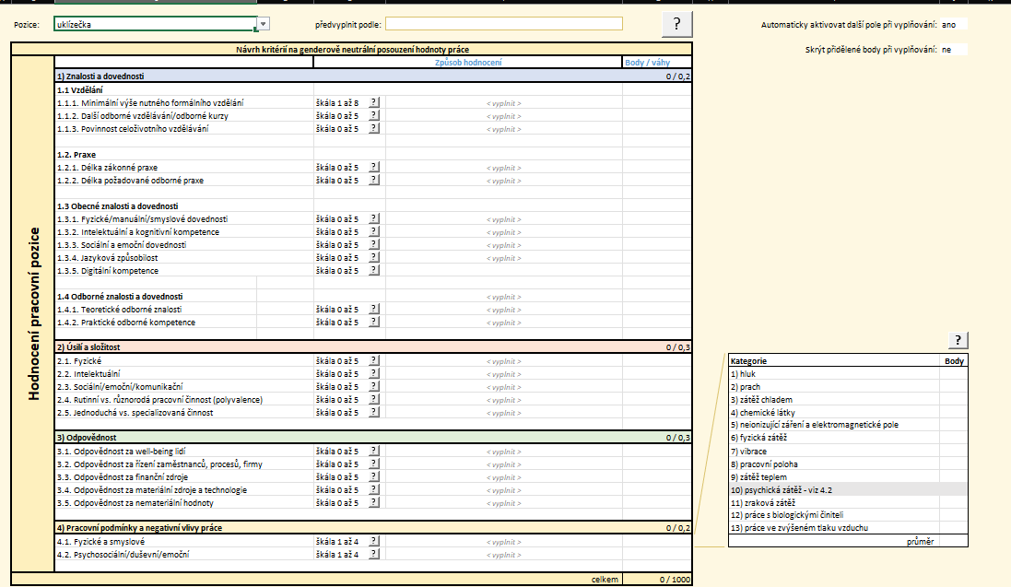
Na listu Hodnocení pozice probíhá samotné posouzení hodnoty práce. U každé pracovní pozice se postupně hodnotí požadavky na znalosti a dovednosti, úsilí a složitost, odpovědnost a pracovní podmínky. Cílem není hodnotit konkrétního zaměstnance nebo zaměstnankyni, jejich výkon, senioritu ani osobní schopnosti, ale požadavky, které jsou spojeny s danou pracovní pozicí. Každá vlastnost je popsána pomocí škál, které vystihují hlavní nároky a charakter práce na dané pozici. Vaším úkolem je vždy vybrat hodnotu, která nejlépe odpovídá realitě dané pozice. Pro správné pochopení logiky nástroje velmi doporučujeme prostudovat manuál, kde jsou jednotlivé oblasti a jejich hodnocení podrobněji popsány a jsou zde uvedeny i jasné příklady pozic. Pro rychlé připomenutí obsahu kritéria slouží ikona „?“ u každé škály. Doporučujeme nejprve si pročíst celou strukturu hodnocených oblastí, aby nedošlo k záměnám v chápání sledovaných vlastností pracovní pozice.
Při hodnocení vycházejte z obvyklého výkonu práce na dané pozici. Pomoci mohou zejména pracovní náplně, kvalifikační požadavky, interní postupy, organizační struktura, matice odpovědností, BOZP dokumentace, popisy pracovišť nebo informace o používaných systémech, strojích a technologiích. Pokud se pozice v praxi liší podle pracoviště, typu činnosti nebo míry specializace, vraťte se nejprve k listu Seznam pozic a ověřte, zda má být hodnocena jako jedna pozice, nebo jako více samostatně vymezených pozic.
Jedna pracovní činnost se může promítnout do více kritérií. Není to chyba, pokud v každém kritériu hodnotíte jiný aspekt práce. Například práce s klientem může potřebovat sociální dovednosti, emoční úsilí i odpovědností za lidi. Obsluha stroje může vyžadovat odborné dovednosti, fyzické úsilí i práci ve ztížených podmínkách. Důležité je nerozhodovat podle samotného názvu činnosti, ale podle toho, co v daném kritériu skutečně posuzujete. Při vyplňování škál proto vždy zvažte, zda hodnotíte požadovanou znalost, praktickou dovednost, míru úsilí, odpovědnost za dopady práce, nebo pracovní podmínky. Pokud si nejste jistí mezi dvěma úrovněmi, zvolte konzervativnější variantu a rozhodnutí si stručně poznamenejte. Takový postup usnadní pozdější kontrolu a vysvětlení výsledků. Zároveň získáte lepší auditní stopu a můžete se k hodnocení v budoucnu vrátit.
 Na začátku listu vždy vyberete název hodnocené pozice z rozbalovacího seznamu (než se tam pozice objeví, je potřeba je načíst ze Vstupních dat). Pokud už máte v databázi podobnou pozici, můžete celý list předvyplnit podle jejího nastavení a následně jen upravit rozdíly, které se k nové pozici vztahují. Tento postup Vám práci výrazně urychlí a zároveň zajistí větší objektivitu hodnotícího postupu.
 V kalkulačce se každé zvolené kritérium okamžitě propočítává na bodovou hodnotu. Doporučujeme proto sloupec G (Body/váhy) skrýt, aby průběžný součet neovlivňoval Vaše rozhodování.
Kalkulačka automaticky přiděluje body a průběžné sčítá výsledky, takže na konci vidíte celkové bodové ohodnocení pozice. Toto číslo se pak přenese do přehledového listu (list Seznam pozic) a daná pozice se poté zobrazí i v grafické podobě na škále 0-1000 bodů. Toto číslo samo o sobě neznamená, že jedna pozice je „lepší“ než druhá. Ukazuje pouze relativní náročnost a hodnotu práce z hlediska zvolených kritérií. Právě toto srovnání pak umožňuje zjistit, zda jsou odměny v organizaci rozdělovány férově, a zda některé pozice nejsou systematicky podhodnocené.
Vyplňování je navrženo tak, aby bylo co nejjednodušší. Každé kritérium má jasně vymezenou škálu a stručný popis, jak jednotlivé úrovně chápat. Kalkulačka umožňuje nejen zachytit jednotlivé požadavky, ale i porovnávat pozice, které se na první pohled zdají nesrovnatelné. Tím se naplňuje princip stejné odměny za práci stejné hodnoty. Zdravotní sestra, programátor a mistr výroby mohou mít rozdílný obsah práce, ale kalkulačka přepočítá její náročnost, odpovědnost a podmínky na společnou škálu. Výsledkem je čitelný a srovnatelný údaj, který se dá dále použít při analýze rozdílů v odměňování u jednoho zaměstnavatele.
Aby bylo hodnocení co nejjednoznačnější, doporučujeme vycházet z konkrétní pracovní náplně, a ne z toho, kdo danou pozici právě zastává.
Kategorie Znalosti a dovednosti
Tato oblast se věnuje znalostem a dovednostem, které jsou pro výkon dané pozice nezbytné. Patří sem nejen dosažené formální vzdělání a délka požadované zákonné či odborné praxe, ale také specifické znalosti a schopnosti – například digitální kompetence či jazyková vybavenost. Do této oblasti se zahrnují i praktické dovednosti a schopnosti pracovat se specializovanými nástroji, technologiemi či přístroji. Níže si jednotlivé složky této kategorie představíme podrobněji.
1.1 Vzdělání
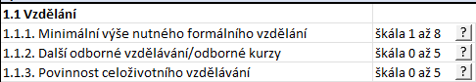
    - Zvolí se hodnota nejnižšího požadovaného vzdělání pro danou pozici, nezáleží, jestli je požadováno příslušným zákonem nebo zaměstnavatelem. Škála má hodnoty 0-8, kde 0 je nevyžadováno a 8 vysokoškolské doktorské vzdělání a vyšší.
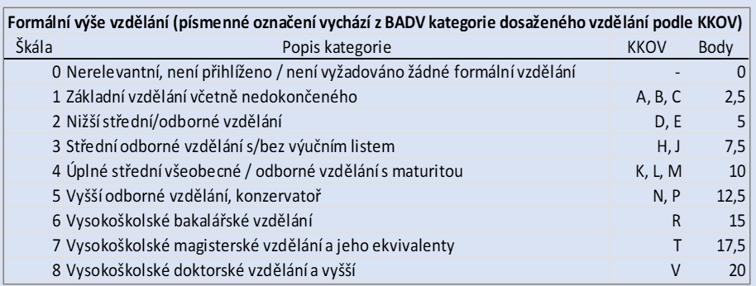

    - Další odborné vzdělávání doplňuje, či v některých případech přímo nahrazuje, potřebné formální vzdělání. Jedná se o absolvování certifikovaných kurzů nebo získání specifických osvědčení, bez kterých není možné danou práci vykonávat. Tyto kurzy slouží k navýšení nebo rozšíření kvalifikace a často jsou přímo zakotveny v profesních standardech.
Typickým příkladem je řidičské oprávnění skupiny C nebo D, svářečský průkaz, osvědčení pro obsluhu vysokozdvižných vozíků, jeřábnické nebo strojnické průkazy, rekvalifikační kurz pracovníka v sociálních službách nebo specializované IT certifikace.
Při vyplňování této položky můžete vycházet i z údajů uvedených v Národní soustavě povolání (NSP), kde jsou podobné požadavky systematicky zachyceny v části Odborné způsobilosti.
Škála hodnocení (0–5 bodů):
- 0 bodů – nejsou vyžadovány žádné odborné kurzy ani certifikáty.
- 1 bod – vyžadován krátký jednorázový kurz (např. jednodenní školení).
- 2 body – vyžadován základní kurz kratší než 1 týden.
- 3 body – vyžadován delší kurz nebo certifikace (např. 1–2 týdny intenzivní přípravy).
- 4 body – vyžadována specializovaná odborná příprava v rozsahu několika týdnů až měsíců.
- 5 bodů – vyžadována komplexní odborná certifikace nebo rekvalifikace, bez které není možné pozici vůbec vykonávat (patří sem třeba atestace lékařských a nelékařských oborů).

    - Tato část hodnotí, zda je pro výkon pozice vyžadováno pravidelné a zákonem nebo profesními předpisy stanovené vzdělávání. Na rozdíl od jednorázových kurzů (viz předchozí položka) se zde posuzuje povinnost systematicky a opakovaně doplňovat znalosti a dovednosti v průběhu celé profesní dráhy. Povinné celoživotní vzdělávání je v České republice zakotveno cíleně u profesí, kde neaktuální znalosti nebo nedostatečná odbornost mohou představovat zásadní riziko pro zdraví a život občanů, bezpečnost práce, právní jistoty nebo stabilitu finančního trhu. Příkladem jsou zdravotničtí pracovníci podle zákonů č. 95/2004 Sb. a č. 96/2004 Sb., pedagogičtí pracovníci podle zákona č. 563/2004 Sb., pracovníci v sociálních službách podle zákona č. 108/2006 Sb., technické profese podle zákona č. 250/2021 Sb. nebo advokáti, notáři a auditoři podle příslušných profesních předpisů.
Škála hodnocení (0–5 bodů):
- 0 bodů – povinné celoživotní vzdělávání není vyžadováno
- 1 bod – minimální; 0-7 h/rok, doporučení, žádná formální povinnost, udržování základního odborného přehledu,
- 2 body – žádoucí v malém rozsahu; 8–20 h/rok, obvykle role s převážně stabilní agendou, kde stačí 1–3 dny cíleného rozvoje ročně hlavně kvůli sladění postupů.
- 3 body – žádoucí ve velkém rozsahu; nad 20 hodin rozvoje za rok - role se silným vlivem na kvalitu služby, reputaci nebo dodržování komplexních pravidel, kde se očekává aktivní přinášení novinek do organizace (projektová manažerka inovací, manažerka kvality, HR partnerka pro odměňování, IT správce školy, case managerka).
- 4 body – žádoucí v malém rozsahu; celoživotní vzdělávání je povinné na základě zákona nebo profesní regulace, ale buď není pevně stanoven konkrétní počet hodin za rok, nebo je ten stanovený objem relativně nízký (do cca 20 hodin ročně, např. pedagogičtí pracovníci/pracovnice).
- 5 bodů – žádoucí ve velkém rozsahu; celoživotní vzdělávání je povinné na základě zákona nebo profesní regulace, a to více než 20 hod za rok, např. auditoři/auditorky.
Příklad: zdravotní sestra má povinnost se celoživotně vzdělávat, ale bez daného počtu hodin vzdělávání dle zákona č. 96/2004 Sb. – v kalkulačce by proto obdržela 4 body.
Naopak zahradník/zahradnice, kde není žádné celoživotní vzdělávání očekáváno by byl hodnocen 0 body.
Tip na závěr: Do hodnocení vzdělávání v položkách 1.1.2 a 1.1.3 (Další odborné vzdělávání a Požadované CŽV) zahrnujte pouze kurzy a vzdělávání, které jsou nezbytnou podmínkou výkonu pozice. Dobrovolné nebo nadstandardní vzdělávání (například školení, které si zaměstnanec vybere nad rámec požadavků pozice) se do této části nezapočítává. Tyto aktivity mohou zvýšit individuální kvalifikaci pracovníka, ale nepatří do určování hodnoty práce, které se vždy vztahuje k požadavkům na pozici jako takovou.

1.2 Praxe
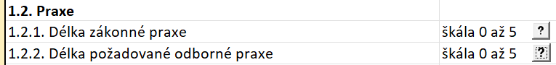
Praxe se v nástroji hodnotí ve dvou samostatných položkách: zákonem stanovená praxe a praxe požadovaná zaměstnavatelem. Tento rozdíl je důležitý, protože u některých profesí je délka praxe závazně stanovena právními předpisy, zatímco v jiných případech si délku požadované praxe určuje zaměstnavatel podle specifik dané pozice.

1.2.1 Zákonná praxe
- Zdravotnictví: zákon č. 95/2004 Sb. (lékaři, zubní lékaři, farmaceuti – specializační příprava), zákon č. 96/2004 Sb. (nelékařská zdravotnická povolání – včetně klinického psychologa, klinického logopeda, fyzioterapeuta, adiktologa atd.).
- Školství: zákon č. 563/2004 Sb. (pedagogičtí pracovníci – praxe jako podmínka pro některé funkce, např. ředitel školy, výchovný poradce).
- Právo: zákon č. 85/1996 Sb. (advokáti – koncipientská praxe min. 3 roky), zákon č. 358/1992 Sb. (notáři – praxe), zákon č. 120/2001 Sb. (exekutoři – koncipientská praxe), zákon č. 6/2002 Sb. (soudci – právní praxe), zákon č. 283/1993 Sb. (státní zástupci – právní praxe).
- Technické profese: zákon č. 360/1992 Sb. (autorizovaní architekti a inženýři – povinná praxe před zkouškou), zákon č. 250/2021 Sb. a prováděcí vyhlášky (revizní technici, inspektoři vyhrazených technických zařízení).
- Finance: zákon č. 93/2009 Sb. (auditoři – povinná praxe před složením zkoušky), zákon č. 523/1992 Sb. (daňoví poradci – povinná praxe).

Tato položka se vztahuje na povolání, kde je minimální délka praxe přímo stanovena právní úpravou. Tato povinnost se typicky týká regulovaných povolání, u nichž je nezbytné doložit určitý počet let praxe před získáním specializované způsobilosti, oprávnění nebo licence. Při vyplňování této položky proto posuzujete, jak dlouhou praxi musí mít zaměstnanec podle zákona, aby mohl danou pozici vykonávat. Pokud žádná taková povinnost neexistuje, vyplníte hodnotu „0“.
Škála hodnocení (0–5 bodů):
- 0 bodů – není vyžadována žádná praxe
- 1 bod – do 1 roku (např. povinná adaptační praxe)
- 2 body – více než 1 rok až 2 roky
- 3 body – více než 2 roky až 4 roky
- 4 body – více než 4 roky až 6 let
- 5 bodů – více než 6 let
Příklad: Advokátní koncipient/ka musí mít ze zákona alespoň tříletou praxi, aby mohl/a složit advokátní zkoušky. V kalkulačce by proto získal u tohoto kritéria 3 body.

1.2.2 Praxe požadovaná zaměstnavatelem
Pokud zákon praxi výslovně nestanovuje, nebo pokud zaměstnavatel požaduje delší či specifičtější praxi, hodnotí se tato položka. V mnoha případech si zaměstnavatelé sami stanovují, jakou délku praxe považují za nezbytnou pro úspěšný výkon práce. Může jít o požadavek pro vedoucí a manažerské funkce, pro vysoce specializované činnosti nebo prostě o očekávání, že zaměstnanec již do práce vstupuje se základními zkušenostmi.
Do této položky proto zaznamenáváte praxi, kterou zaměstnavatel uvádí jako podmínku pro přijetí na danou pozici (například v pracovní smlouvě, interních standardech, inzerátu na volné místo či kvalifikačním předpisu). Pokud zaměstnavatel žádnou praxi nevyžaduje a postačí zaučení na pracovišti, volíte hodnotu 0.
Škála hodnocení (0–5 bodů):
- 0 bodů– není vyžadována (zaměstnanec může nastoupit bez praxe, postačí zaučení na místě)
- 1 bod– velmi krátká praxe nebo zaučení (v řádu dnů až týdnů)
- 2 body– 3–12 měsíců zkušenosti (např. běžná agenda, práce pod dohledem)
- 3 body– 1–2 roky praxe (samostatný výkon běžné agendy)
- 4 body– 3–5 let praxe (specializované či vedoucí pozice)
- 5 bodů– více než 5 let praxe (expertní nebo strategické role, vrcholové řízení)
Příklad: Zaměstnavatel může pro pozici vedoucího týmu požadovat minimálně 5 let praxe v oboru. Taková pozice by proto byla hodnocena 5 body, i když zákon takový požadavek neukládá.
Tip na závěr: Zapisujte vždy jen takovou praxi, která je pro výkon pozice přímo vyžadována – buď právními předpisy, nebo zaměstnavatelem. Nepočítá se sem praxe, kterou konkrétní člověk získal nad rámec těchto požadavků. Cílem je hodnotit samotnou pozici, nikoli individuální vlastnosti zaměstnance.

1.3 Obecné znalosti a dovednosti
Kritéria 1.3 popisují obecné znalosti a požadované kompetence, které jsou pro výkon dané pracovní pozice nezbytné. Hodnotíte zde co, musí člověk na dané pozici běžně zvládat a na jaké úrovni, a to od manuální a smyslových dovedností přes práci s informacemi, komunikaci a emoční regulaci až po jazykové a digitální kompetence.
Velkou inspirací při tvorbě této části byla Národní soustava povolání (NSP), která systematicky popisuje požadavky na znalosti a kompetence u různých profesí. Proto u každého kritéria naleznete nejen bodovou škálu, ale také ilustrační příklady povolání z NSP, které vám usnadní orientaci a pomohou zasadit hodnocení do kontextu Vaší praxe.
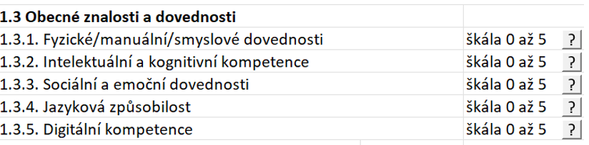
1.3.1 Fyzické (manuální) dovednosti – preciznost i fyzická síla
Hodnotíte nejen nároky na tělesnou zdatnost a koordinaci, ale také jemnou motoriku a přesnost provedení. Sledujte, co musí pracovník umět tělem: manuální zručnost, jemnou motoriku, koordinaci, prostorovou orientaci, či specifickou potřebu využití smyslů, ale také minimální úroveň fyzické síly nezbytnou k bezpečné manipulaci s materiálem/nástroji (zvedání, přenášení, práce nad hlavou apod.). Nepatří sem fyzické nároky práce jako dlouhé stání či sezení, ty jsou součástí škály 2.1.
Škála hodnocení (0–5 bodů):
- 0 bodů– bez fyzických manuálních nároků: práce je převážně duševní; manuální činnosti minimální. Např. operátor/ka call centra, úředník/ce.
- 1 bod – základní manuální úkony, minimální síla: jednoduché činnosti naučitelné zaučením; manipulace s drobnými předměty bez nutnosti použít vytrvalou sílu. Např. pomocná síla v kuchyni, pracovník/ce úklidu.
- 2 body– běžná manuální zručnost, základní síla: pravidelná práce s rukami s požadavkem na pečlivost nebo schopnost bezpečně manipulovat s lehčími břemeny; obsluha běžného nářadí. Např. skladník/ice (manipulace s krabicemi), pracovník/ce balení, prodavač/ka s obsluhou řezačky.
- 3 body – zvýšená přesnost nebo střední síla: jemnější práce vyžadující koordinaci a přesnost nebo schopnost častěji zvedat/přenášet středně těžká břemena, schopnost práce ve výškách. Např.: kuchař/ka (těžké nádoby, rychlá práce), údržbář/ka, sanitář/ka; laborant/ka při přesné manuální manipulaci.
- 4 body– velmi jemná motorika nebo vyšší síla s kontrolou kvality: přesná práce s nástroji s vlastním měřením/kontrolou nebo potřeba nadprůměrné fyzické síly pro bezpečnou manipulaci s materiálem/nářadím. Např.: svářeč/ka, zubní technik/čka, elektrotechnik/čka jemné montáže; stavební dělník/ce s ruční manipulací těžších prvků, doktorand/ka v chemické laboratoři.
- 5 bodů – špičková preciznost s kritickým dopadem nebo kombinace vysoké síly a koordinace: velmi přesné úkony s minimální tolerancí chyby nebo práce vyžadující výraznou fyzickou sílu spojenou s jemnou koordinací a bezpečnou technikou. Např.: chirurg/žka, hodinář/ka, operátor/ka mikromontáže; montér/ka ocelových konstrukcí s ruční manipulací a jištěním.

1.3.2 Intelektuální a kognitivní kompetence
Hodnotíte, jaké kognitivní dovednosti se pro výkon této pozice vyžadují: práce s informacemi (porozumění zadání, analýza/syntéza), volba a úprava postupu, řešení problémů, plánování, učení se novému a předávání znalostí. Na rozdíl od 1.4.1. Teoretické odborné znalosti zde jde o to, jak člověk s informacemi nakládá nejen o to, jestli je zná.
Škála hodnocení (0–5 bodů):
- 0 bodů – rutinní provádění podle jednoduchého návodu: pozice vyžaduje základní porozumění krátkým pokynům a opakování jasně popsaných kroků bez potřeby interpretace. Nečeká se aktivní ověřování správnosti; kontrola probíhá převážně nadřízeným nebo zabudovanou kontrolou procesu. Např.: operátor/ka montážní linky se standardizovanými úkony; pomocná provozní obsluha.
- 1 bod – základní porozumění a elementární kontrola: pozice vyžaduje čtení a vyplňování jednoduchých formulářů, práci s piktogramy/pokyny, základní numerickou gramotnost (počítání kusů, odečet hodnot, porovnání s limitem) a elementární kritické myšlení: rozpoznat zjevnou nesrovnalost (chybějící údaj, nelogické datum, nesoulad množství), přerušit práci a vyžádat si upřesnění. Patří sem i pozornost k detailu při přepisu dat a základní ověření (kontrolní součet, vizuální kontrola úplnosti). Např.: recepční se zápisem návštěv, zapisovatel/ka dat podle šablony s kontrolou úplnosti, skladový/á pracovník/ce s evidencí příjmu/výdeje a kontrolou počtu.
- 2 body – samostatné řešení běžné agendy: pozice vyžaduje aplikovat známá pravidla v různých situacích, třídit/kombinovat informace a plánovat v krátkém horizontu. Např.: administrativní pracovník/ce, dispečer/ka rozvozů podle daných pravidel.
- 3 body – pravidelná analýza, úprava postupu a základní vysvětlování: pozice vyžaduje volit vhodný postup v méně standardních situacích, průběžně upravovat plán a umět zdůvodnit zvolený postup či předat jednoduché instrukce kolegům. Např.: účetní (volba postupu u neobvyklých případů a vysvětlení kolegovi), technik/čka kvality (analýza neshod), učitel/ka (diferenciace výuky v rámci třídy, předávání znalostí).
- 4 body – komplexní řešení, koordinace a mentoring: pozice vyžaduje syntézu informací z více zdrojů, návrh/ladění postupů v týmu, práci s nejednoznačností a systematické zaškolování/mentoring (vedení porady, metodické vysvětlení, vedení menšího týmu).
Např.: projektový/á manažer/ka, procesní technolog/žka, seniorní účetní/metodik/čka školící kolegy.
- 5 bodů – koncepční a metodické uvažování, systematické předávání znalostí: pozice vyžaduje tvorbu nových přístupů a metodik, modelování variant řešení, standardizaci a cílené rozšiřování kompetencí ostatních (workshopy, metodické materiály, interní školení napříč útvary).
Např.: vědecký/á pracovník/ce, docent/ka v oboru, IT architekt/ka, metodik/čka kurikula, interní lektor/ka pro klíčové procesy.

1.3.3 Sociální a emoční dovednosti
Hodnotíte, jaké komunikační a vztahové dovednosti pozice vyžaduje: každodenní komunikaci, spolupráci v týmu, empatii, zvládání náročných situací, schopnost vyjednávání a případně vedení lidí.
Škála hodnocení (0–5 bodů):
- 0 bodů – minimální interakce: kontakt s lidmi je ojedinělý a předvídatelný; stačí základní zdvořilost. Např.: noční hlídač/ka bez styku s veřejností, uklízeč/ka.
- 1 bod – základní zdvořilá komunikace: jednoduché dotazy/odpovědi, spolupráce v malém týmu, předání zpráv. Např.: skladník/ice, pomocný/á provozní pracovník/ce, pokladní.
- 2 body – pravidelná obsluha a týmová spolupráce: každodenní kontakt se zákazníky/klienty; udržení standardu služeb, zvládnutí nesouhlasu. Např.: recepční, pracovník/ce zákaznické podpory, prodavač/ka.
- 3 body – náročnější komunikace a empatie: vedení rozhovorů v citlivějších situacích, základní mediace, motivace, umění dávat zpětnou vazbu. Např.: učitel/ka, zdravotní sestra, mistr/ová ve výrobě.
- 4 body – vedení a vyjednávání: řízení týmu/procesu, mediace sporů, nastavování komunikačních pravidel, mentoring členů týmu. Např.: vedoucí směny, pracovník/ce HR, sociální pracovník/ce.
- 5 bodů – krizová komunikace a komplexní vyjednávání: intervence v krizích, práce s traumatem, vyjednávání s vysokou komplexitou. Např.: krizový intervent/ka, psycholog/žka, vyjednavač/ka IZS.

1.3.4 Jazyková způsobilost
V této oblasti hodnotíte požadavky na jazykové znalosti spojené s výkonem dané pracovní pozice. Hodnoťte jazykové požadavky pozice jako celek: kvalitu práce s mateřským jazykem (psaní, mluvení, přesnost) a případnou nutnost cizích jazyků (počet a úroveň). Může Vám pomoci orientační mapování dle CEFR (A1- C2). Pro hodnocení na škále můžete použít také následující převodníkovou tabulku:

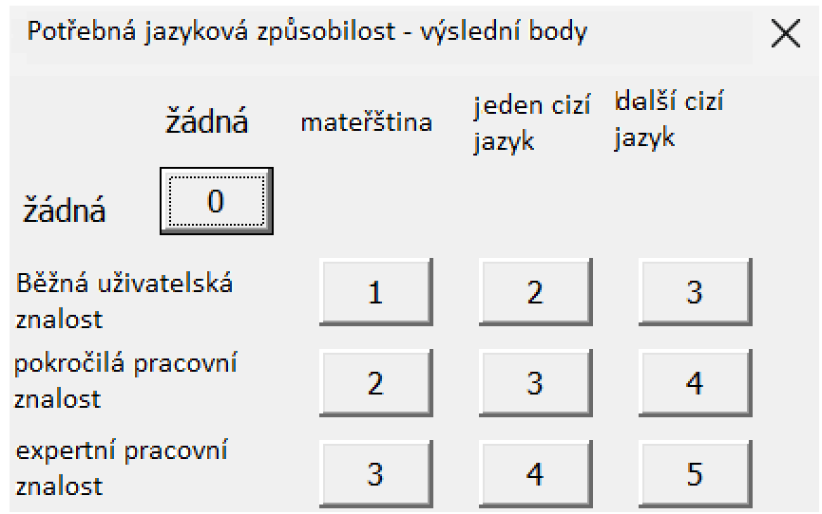
Škála hodnocení (0–5 bodů):
- 0 bodů– jazykové znalosti nejsou pro výkon práce potřeba. Např. pracovník/ce úklidu, pomocná obsluha ve výrobě.
- 1 bod– profesionální práce s mateřským jazykem, cizí jazyk se nevyžaduje. Běžná kancelářská komunikace, e-maily, formuláře; důraz na srozumitelnost a správnost. Např.: spisová služba, administrativní pracovník/ce v čistě tuzemské agendě.
- 2 body– komunikativní znalost 1 cizího jazyka (≈ B1), nebo pokročilá práce s mateřštinou.
Každodenní kontakt se zákazníky/partnery, základní písemná i ústní komunikace v cizím jazyce.
Např.: recepční ve firmě, obchodní asistent/ka, pracovník/ce cestovní agentury.
- 3 body– pokročilá znalost 1 cizího jazyka (≈ B2, C1) NEBO expertní používání mateřského jazyka; vedení běžných jednání, porozumění odbornějším textům; Např.: jazykový/á korektor/ka, hotelová recepční (CZ+EN/DE), exportní referent/ka, koordinátor/ka projektů EU.
- 4 body– profesionální práce s cizím jazykem: vyjednávání, odborné prezentace, výuka; min. 1 jazyk pokročile (≈ C1/C2) nebo 2 jazyky na B2. Např.: učitel/ka AJ, právník/čka s mezinárodní agendou, tiskový/á mluvčí pro zahraničí.
- 5 bodů– špičková vícejazyčná odbornost: tlumočení/překlad na úrovni C1–C2, simultánní tlumočení, publikace a vedení agendy ve více jazycích. Např.: soudní/konferenční tlumočník/ice, diplomat/ka, akademik/čka publikující v cizím jazyce.
Tip na závěr: U pozic jako hotelová/ý recepční zvažte počet používaných jazyků i hloubku: běžný provoz se 2 jazyky (CZ+EN/DE) by měl hodnocení 3, vyšší standard, vyjednávání se zahraniční klientelou → 4. Pokud je precizní práce s mateřštinou podstatou práce (úřední rozhodnutí, korektury), může to samo o sobě odpovídat stupni 2–3 (podle nároků na přesnost a styl), i bez cizích jazyků.

1.3.5 Digitální kompetence
Hodnotíte, jakou úroveň práce s digitálními nástroji pozice vyžaduje: od e-mailu a formulářů přes oborové informační systémy až po tvorbu/automatizaci řešení, práci s daty a bezpečnost. Nehodnotíte konkrétní značku softwaru, ale typ činností a míru samostatnosti.
Škála hodnocení (0–5 bodů):
- 0 bodů – ovládání digitálních nástrojů není potřeba. Např.: venkovní údržba bez elektronické evidence.
- 1 bod – základní ovládání digitálních nástrojů: e-mail a kalendář, jednoduché elektronické formuláře, docházkový terminál. Např.: recepční, pomocný/á provozní pracovník/ce.
- 2 body – běžná práce s programy a jednoduchými IS: texty, tabulky, kalendář; práce v základním informačním systému (např. CRM/CMS); vyhledávání informací. Např.: administrativní pracovník/ce, asistent/ka prodeje.
- 3 body – samostatná práce v oborovém systému a s daty: zadávání, kontrola a základní vyhodnocení dat v mzdovém/účetním/EHR/MES systému; práce se šablonami; základní povědomí o ochraně dat. Např.: mzdový/á účetní, zdravotní sestra v EHR, technik/čka kvality v MES.
- 4 body – pokročilé užívání digitálních nástrojů: uživatel podnikového systému
ERP/BI na pokročilé úrovni: tvorba šablon a automatizací, pokročilé dotazy/reporty, integrace, správa oprávnění, důraz na kvalitu a bezpečnost dat. Např.: klíčový/á uživatel/ka ERP, datový/á steward/ka, správce/kyně systému.
- 5 bodů – expertní digitální kompetence: návrh a vývoj řešení, skriptování/programování, datová analytika/BI/AI, kyberbezpečnost; metodické vedení ostatních. Low-code/no code automatizace. Např.: vývojář/ka, datový analytik/čka, IT architekt/ka, specialista/ka kyberbezpečnosti.
1.4 Odborné znalosti a dovednosti
Kritéria 1.4 popisují odborné znalosti a dovednosti, které jsou specifické pro daný obor nebo typ práce. Hodnotíte zde především potřebnou odbornou připravenost, jak hluboké odborné porozumění pozice vyžaduje a jak náročný odborný výkon musí člověk v praxi zvládat. Stejná činnost se proto může projevit v obou položkách, ale pokaždé jinak. Například mzdová účetní potřebuje odborné znalosti pracovněprávních a mzdových pravidel, odvodů, srážek, náhrad a aktuálních povinností zaměstnavatele. Zároveň potřebuje praktické odborné dovednosti, aby tato pravidla správně promítla do výpočtu mzdy, kontroly údajů, práce ve mzdovém systému a přípravy výstupů. Znalost tedy odpovídá na otázku „čemu musí rozumět“, dovednost na otázku „co musí umět správně udělat“.
1.4.1 Teoretické odborné znalosti
V této části hodnotíte, jaký rozsah a hloubku odborných znalostí daná pozice vyžaduje. Nehodnotíte zde praktické provedení odborného úkonu, obsluhu systému, práci se strojem ani manuální nebo technickou zručnost. Tyto nároky se hodnotí v jiných částech Kalkulačky, zejména v praktických odborných dovednostech, digitálních kompetencích nebo fyzických a smyslových dovednostech. Zde si všímejte především toho, co musí člověk na dané pozici odborně znát, chápat a mít osvojené, aby mohl práci vykonávat správně. Patří sem zejména odborné pojmy, pravidla, normy, principy, procesy, právní, ekonomické, bezpečnostní nebo technologické souvislosti a znalost rámců, v nichž se práce odehrává.

Při hodnocení rozlišujte, zda pozice vyžaduje spíše orientační znalostní zásobu, nebo aktivní znalostní zásobu. U nižších a středních úrovní jde zpravidla o znalosti, v nichž se člověk musí orientovat: rozumí základním pravidlům, pozná běžnou situaci, ví, kde informaci ověřit, a ví, kdy je potřeba situaci předat dál nebo se opřít o metodiku, návod, systém či nadřízenou osobu. U vyšších úrovní už jde o znalosti, které musí mít člověk aktivně k dispozici při výkonu své práce. Nestačí, že ví, kde si informaci dohledat; musí odborným pravidlům a souvislostem rozumět natolik, aby je dokázal samostatně používat při posouzení situace, kontrole správnosti, nebo vysvětlení postupu.

Všímejte si také toho, jak pozice s odbornými znalostmi pracuje. Na nižších a středních úrovních pozice zpravidla používá existující odborné rámce, standardy, postupy nebo metodiky. U vyšších úrovní už může být součástí práce jejich samostatná interpretace, vysvětlování ostatním, promítání změn do běžné praxe nebo odborná garance správného výkladu. Nejvyšší úroveň odpovídá pozicím, které se podílejí na rozvoji odborného rámce, metodik, standardů nebo koncepčního uchopení dané agendy.

Škála hodnocení (0–5 bodů):
- 0 bodů – odborné znalosti nejsou potřeba. Např.: doručovatel/ka letáků, pomocná síla při úklidu.
- 1 bod – vyžaduje základní znalost jednoduchých pravidel, pojmů nebo zásad vztahujících se k práci. Člověk ví, co má dělat v běžných situacích, ale nepotřebuje širší odborné porozumění; Např.: recepční s pevnými skripty, pomocník/ice v kuchyni.
- 2 body – běžná oborová praxe podle standardů: samostatné provádění běžných úkonů podle stanovených postupů; člověk rozumí běžným pojmům, standardům a terminologii, umí se opřít o návod, metodiku nebo systém a ví, kdy je potřeba situaci předat k odbornějšímu posouzení. Např.: pracovník/pracovnice skladu se základní znalostí evidence a pravidel manipulace, obsluha jednoduchého zařízení se znalostí provozních zásad, pracovník/pracovnice v sociálních službách se základní znalostí standardů péče.
- 3 body – pokročilé oborové znalosti, pozice vyžaduje spolehlivou orientaci v odborném rámci dané práce. Člověk rozumí používaným standardům, postupům a terminologii, chápe souvislosti běžných situací a dokáže si potřebné informace ověřit v příslušných zdrojích. Nejde ještě o metodickou nebo expertní úroveň; znalosti jsou využité především k samostatnému výkonu běžné odborné agendy. Např.: účetní běžné agendy, mzdový/á účetní zpracovávající standardní případy, sociální pracovník/pracovnice v běžné agendě, technik/technička kvality, pedagog/pedagožka v běžné výuce, zkušená obsluha specializovaného provozu.
- 4 body – vysoce odborné prakticko-technické znalosti, vyžaduje rozsáhlé a hluboké odborné znalosti, které člověk aktivně používá při posuzování nestandardních situací, kontrole správnosti, vysvětlování odborných souvislostí nebo přizpůsobování postupů změnám pravidel, technologií či odborných standardů. U technických a provozních pozic může jít o hluboké porozumění technologii, normám, parametrům kvality nebo provozním souvislostem. Např.: mzdová účetní řešící složitější případy a změny pravidel, technolog/technoložka výroby, specialista/specialistka kvality, koordinátor/ka odborné služby, odborný/á pracovník/pracovnice řešící nestandardní případy.
- 5 bodů – expertní, vysoce odborné znalosti / metodická úroveň, supervize a školení ostatních; Člověk je odbornou autoritou pro ostatní, vyhodnocuje složité nebo nové situace, metodicky vede ostatní nebo je školí v odborném rámci práce. Např.: garant/ka odborné agendy, expert/ka na compliance, odborný/á garant/ka systému kvality, osoba odpovědná za tvorbu nebo rozvoj metodik, odborných standardů či koncepčních řešení.
3 tipy na závěr:
- Průběžná aktualizace znalostí zvyšuje hodnocení zejména tehdy, pokud změny pravidel, norem, technologií nebo odborných postupů přímo ovlivňují správný výkon práce a pozice vyžaduje, aby je člověk samostatně sledoval, chápal a promítal do odborného posouzení. Samotná existence změn v oboru ještě neznamená nejvyšší úroveň; rozhodující je, jak hlubokou znalost těchto změn pozice skutečně vyžaduje.
- Nezahrnujte digitální kompetence (běžné administrativní programy, práce s daty, ERP/BI, skriptování aj.) – ty se hodnotí samostatně v části 1.3.5 Digitální kompetence. Sem naopak patří např. znalost standardů sociální služby, postupů při vyhodnocení klientovy situace, technických norem a oborových metodik.
- Rozlišujte přitom odbornou stránku práce se znalostmi od odpovědnosti za rozhodnutí. To, že pozice musí pravidlům hluboce rozumět, interpretovat je nebo odborně garantovat jejich správné použití, hodnotíte zde. Pravomoc pravidla schvalovat, zavádět, kontrolovat jejich dodržování nebo nést dopady jejich chybného nastavení hodnotíte v části 3 Odpovědnost.

1.4.2 Praktické odborné dovednosti
Hodnotíte, nakolik výkon práce vyžaduje praktické, odborně specifické dovednosti, které se opírají o znalosti a zkušenost, ale nelze je redukovat ani na teoretické znalosti, ani na obecné manuální či fyzické schopnosti. Jde o dovednosti, které se rozvíjejí praxí, opakováním a profesní zkušeností a které umožňují znalosti skutečně uplatnit v konkrétních pracovních situacích. Patří sem zejména preciznost odborného provedení, koordinace, práce s odbornými nástroji či technologiemi, schopnost reagovat na situaci v reálném čase, komunikace v odborném kontextu, práce s lidmi v náročných situacích, rozhodování „v terénu“ a zvládání nestandardních nebo krizových momentů. Nejde o sílu, vytrvalost nebo fyzickou zátěž jako takovou (ty se hodnotí v rámci pracovních podmínek), ale o kvalitu odborného výkonu.
U řízení vozidla, stroje nebo speciální techniky rozlišujte, zda jde o hlavní odbornou náplň práce, nebo pouze o prostředek k výkonu jiné práce. Pokud je řízení podstatnou odbornou činností pozice, promítá se do praktických odborných dovedností. Pokud slouží především k cestám za klienty, na pobočky nebo na různá pracoviště, hodnotíte zde hlavní odbornou dovednost dané profese; samotné řidičské oprávnění jako formální podmínku výkonu práce zohledníte v části 1.1.2 Další odborné vzdělávání/ odborné kurzy.

Škála hodnocení (0–5 bodů):
- 0 bodů – bez odborných dovedností: pozice nevyžaduje odborně kvalifikovaný výkon; vykonávané činnosti nevyžadují odbornou zručnost ani specifické profesní dovednosti.
Např.: pomocní/á dělník/ce na stavbě.
- 1 bod – jednoduché odborné dovednosti: pozice vyžaduje základní odborné dovednosti spojené s jednoduchými odbornými úkony, které mají nízké nároky na přesnost a odbornost.
Např.: pomocný/á pracovník/ce ve výrobě, pomocný/á pracovník/ce v laboratoři, pracovník/ce jednoduché montáže, pomocný/á pracovník/ce ve skladu, pomocný/á pracovník/ce v provozu.
- 2 body – běžné odborné dovednosti: pozice vyžaduje standardní odborný výkon typický pro daný obor, s běžnými nároky na kvalitu, přesnost a odborné provedení.
Např.: účetní běžné agendy, zdravotnický pracovník/ce v rutinní péči, technik/čka obsluhující specializované zařízení, pracovník/ce montáže podle stanoveného postupu.
- 3 body – pokročilé odborné dovednosti: pozice vyžaduje pokročilý odborný výkon, který předpokládá hlubší profesní zručnost, schopnost použít odborný postup podle situace a zvládání odborně náročnějších úkonů.Např.: sociální pracovník/ce v přímé práci s klienty, výzkumný/á pracovník/ce, učitel/ka, analytik/čka, mechanik/čka provádějící seřízení stroje, laboratorní technik/čka podle SOP.
- 4 body – vysoce specializované odborné dovednosti: pozice vyžaduje vysoce specializovaný odborný výkon s vysokými nároky na odbornost, přesnost a kvalitu; zahrnuje řešení složitějších odborných situací, náročnější diagnostiku, validaci, revize, odborné kontroly nebo kombinaci více odborných postupů. Např.: procesní technolog/žka, hlavní účetní, elektrotechnik/čka provádějící revize a diagnostiku, specialista/ka kvality, zdravotní sestra ve specializované péči, zkušený/á sociální pracovník/ce v komplexních případech.
- 5 bodů – expertní odborný výkon: pozice vyžaduje expertní zvládnutí složitých odborných postupů, kombinaci více odborných metod a minimální toleranci chyby; může zahrnovat validace, návrh odborných řešení, řízení rizik, supervizi nebo školení ostatních v odborném výkonu. Např.: auditor/ka kvality/ISO, procesní inženýr/ka, konstruktér/ka komplexních zařízení, hlavní právník/čka útvaru, manažer/ka nákupu a VZ, odborný/á garant/ka náročných postupů.
Úsilí a složitost (namáhavost)
U druhého kritéria posuzujete vyžadované úsilí dané práce (fyzické, duševní i sociálně-emoční) a složitost prováděných činností. Postup vychází z praxe mezinárodních metodik (především španělské), a je v souladu se Zákoníkem práce, který ukládá povinnost při odměňování zohlednit právě složitost a namáhavost práce.
- Práce v terénu, výjezdy a pracovní cesty
Pokud je běžnou součástí pozice práce mimo obvyklé pracoviště, časté výjezdy, terénní práce nebo tuzemské či zahraniční pracovní cesty, nepředstavuje samostatné kritérium. Zvažte ale, kde konkrétně zvyšuje náročnost práce. U domácí péče, terénní sociální práce nebo servisních výjezdů může jít například o nepředvídatelnost situací, nutnost rozhodovat se v proměnlivém prostředí, práci bez okamžité podpory týmu, přesuny mezi klienty/pacienty nebo práci v domácnostech a jiných nestandardních podmínkách. U vícedenních pracovních cest může být problémem spíše odloučení od domova, omezená regenerace, horší předvídatelnost pracovního režimu nebo nároky spojené s reprezentací organizace v jiném prostředí. Tyto aspekty promítněte podle jejich povahy do fyzického, intelektuálního nebo sociálně-emočního úsilí, do polyvalence, případně také do psychosociální zátěže v části 4. Cestovní náhrady kompenzují především náklady pracovní cesty, nikoli automaticky všechny nároky spojené s častou prací mimo obvyklé pracoviště.
Určení hodnoty u 2.1–2.3
U fyzického, intelektuálního i sociálně-emočního úsilí hodnotíte, jakou míru námahy musí člověk v dané oblasti dlouhodobě vynakládat, aby mohl práci vykonávat v běžném pracovním režimu. Nezohledňujete jednotlivé výkyvy ani ojedinělé situace, ale typickou, opakující se míru úsilí, která je pro danou pozici charakteristická.
Hodnocení probíhá přímo na škále 0–5, která vyjadřuje míru potřebného úsilí od žádného až po velmi vysoké. Škála zachycuje míru úsilí, které je pro běžný výkon pozice potřeba, nikoli subjektivní pocit konkrétní osoby ani její individuální odolnost. Sledujte například nakolik vyžaduje daná pracovní pozice soustavnou pozornost, koncentraci, emoční regulaci či fyzické úsilí.
Cílem je porovnat pozice mezi sebou v rámci organizace a zachytit rozdíly v tom, kolik „energie“ musí člověk v dané oblasti trvale vynakládat.
Jednotná škála úsilí (0–5):
- 0 bodů - žádné úsilí; práce nepředstavuje žádnou námahu, v dané oblasti není na pracovní pozici vyžadována aktivní snaha.
- 1 bod - nízké úsilí, snaha je minimální a běžně zvládnutelná bez pocitu únavy.
- 2 body – mírné úsilí; snaha je vnímatelná, ale dlouhodobě snesitelná; únava nastupuje pozvolna.
- 3 body -průměrné úsilí; úsilí je citelné po většinu pracovní doby a vyžaduje soustavné zapojení.
- 4 body - vysoké úsilí, námaha je výrazná a vede k rychlejšímu nástupu únavy během práce.
- bodů - velmi vysoké úsilí; snaha je značná, vyžaduje maximální výkon a je dlouhodobě obtížně udržitelná.
2.1 Fyzické úsilí
Zachycuje, nakolik je práce náročná pro tělo z hlediska potřebného fyzického výkonu a zátěže pohybového aparátu. Nehodnotíte fyzické dovednosti, ale zejména dlouhodobé statické polohy (dlouhé sezení či stání), opakované pohyby, jemnou i hrubou manipulaci, zvedání a přenášení břemen, práci v nepřirozených polohách nebo ve výšce. Příklad: Administrativní práce bez manipulace s břemeny může odpovídat nízkému až mírnému fyzickému úsilí (1–2 body). Ruční expedice zboží obvykle vyžaduje vysoké fyzické úsilí (4 body). Sanitářská služba, kde se kombinuje přenášení osob, tempo práce a nepřirozené polohy, může dosahovat velmi vysokého fyzického úsilí (5 bodů). Podmínky pracovního prostředí (hluk, mikroklima apod.) se hodnotí samostatně v části 4.
2.2 Intelektuální úsilí
Popisuje míru duševní námahy, kterou práce vyžaduje: soustavné soustředění, práci s nejednoznačností, přepínání mezi úkoly, časový tlak, rychlost rozhodování a práci s informacemi či daty. Nehodnotíte odbornou úroveň znalostí, ale kolik mentální energie je potřeba k samotnému výkonu práce. Příklad: Zapisování dat podle pevné šablony obvykle odpovídá nízkému intelektuálnímu úsilí (1–2 body). Účetnictví v období uzávěrek nebo plánování směn s více omezeními může představovat průměrné až vysoké intelektuální úsilí (3–4 body). Dispečink s paralelní koordinací, rychlými volbami a trvalým tlakem na správnost rozhodnutí může dosahovat velmi vysokého intelektuálního úsilí (5 bodů).
2.3 Sociální / emoční úsilí
Vyjadřuje emoční náročnost práce v kontaktu s lidmi a míru psychické regulace, kterou práce vyžaduje. Zahrnuje četnost a intenzitu interakcí, řešení stížností a konfliktů, práci v krizových situacích, kontakt s ohroženými osobami nebo s citlivými tématy. Hodnotíte také to, nakolik si pracovník nese emoční zátěž i po skončení pracovní doby. Příklad: Běžná recepční agenda s převážně neutrálními kontakty může odpovídat nízkému emočnímu úsilí (1–2 body). Zákaznická linka řešící opakované stížnosti obvykle vyžaduje průměrné až vysoké emoční úsilí (3–4 body). Práce na urgentním příjmu, v terénní sociální práci nebo v paliativní péči může představovat velmi vysoké emoční úsilí (5 bodů). Naopak pozice bez kontaktu s veřejností může mít nulové sociálně-emoční úsilí (0 bodů).
- Tipy na závěr: Nezaměňujte namáhavost práce s náročnými pracovními podmínkami: u namáhavosti se ptáme, kolik mentální/fyzické/emocionální práce musí člověk na dané pozici vynaložit = potřeba vyvinout úsilí; při podmínkách zjišťujeme, jak prostředí práci dané pracovní pozice ztěžuje.
- Nejprve zhodnoťte náročnost úkolu (kolik práce hlava/tělo dělá), potom zátěž prostředí zvenčí (co práci ovlivňuje).
2.4 Rutinní vs. různorodá činnost (polyvalence)
Toto kritérium popisuje šíři a proměnlivost agendy a potřebu přepínat mezi rolemi. Na spodním konci škály (0–1) stojí práce s jedním typem úkolu a stabilními postupy; střed (2–3) odpovídá několika agendám s běžným přepínáním během týdne či dne; vysoké hodnoty (4–5) si vyhraďte pro pozice s vysokou polyvalencí, kde dlouhodobě kombinují více oblastí (např. administrativu, kontakt se zákazníkem, nákup, sklad, provoz) a kde se ad-hoc požadavky objevují velmi často.
Škála hodnocení (0–5 bodů):
- 0 bodů – pouze rutinní činnosti (100 % pracovního času): jeden typ úkolů. Např. operátor/ka jedné linky, přepis dat podle šablony.
- 1 bod – výrazná převaha rutinních činností (75 %-99 % pracovního času): malá variace úkolů v rámci jedné agendy. Např. fakturant/ka v jednom systému příležitostně telefonuje.
- 2 body – převaha rutinních činností (51-74 % pracovního času): dvě tři odlišné agendy, přepínání občas během týdne. Např.: asistent/ka nákupu (evidence, objednávky a podpora týmu)
- 3 body – vyrovnaný podíl rutinních a různorodých činností (přibližně polovinu času): více agend a denní přepínání. Např. učitel/ka (výuka, třídnictví, mimoškolní akce, řešení kázeňských problémů…)
- 4 body – převaha různorodých činností (51-74 % pracovního času): časté ad-hoc požadavky, koordinace napříč útvary. Např. laboratorní koordinátor/ka (příjem vzorků, přístrojová měření, LIMS, objednávky chemikálií, GLP/QA dokumentace, školení nováčků)
- 5 bodů – výrazná převaha různorodých činností (více než 75 % pracovního času): dlouhodobě kombinuje několik funkcí a rozhoduje denně, co „hoří“ dřív; minimální standardizace. Např. vedoucí malého provozu: plánování směn, prodej, sklad, reklamace, provozní nákupy, servis dodavatelů.
- Tip na závěr: Pokud je škála vykonávaných činnosti na dané pozici široká, ale většinu času tráví jedním typem práce a k přepínání mezi nimi dochází spíše výjimečně, zůstaňte spíše u hodnocení 2 nebo 3.
2.5 Jednoduchá vs. specializovaná činnost
V této části hodnotíte, nakolik práce na dané pozici sestává z běžných, snadno převzatelných postupů, nebo naopak na úzce specializovaných postupech, know-how, metodách či odborném ukotvení, které vyžadují delší cílené zaučení.
Toto kritérium se může částečně dotýkat odborných znalostí a dovedností hodnocených v části 1.4. Je to záměr: zatímco v části 1.4.1 hodnotíte rozsah a hloubku odborných znalostí a v části 1.4.2 praktické odborné dovednosti, zde hodnotíte míru specializovanosti činnosti jako celku. Všímejte si především toho, jak snadno by pozici převzala jiná vhodně kvalifikovaná osoba, jak úzce jsou postupy navázány na konkrétní obor, výzkumné nebo odborné zaměření, technologii, klientskou skupinu, interní know-how či specifické prostředí organizace. Vyšší hodnocení je namístě zejména tehdy, pokud nestačí obecná kvalifikace ani běžná odborná zkušenost, ale je potřeba delší cílené zapracování do konkrétní specializace, metod, dat, technologií, odborného kontextu nebo způsobu práce. To může být důležité například u akademických, výzkumných, expertních, vysoce odborných technických nebo specializovaných pečujících a sociálních pozic, jejichž náročnost by se jinak nemusela plně projevit pouze ve formálním vzdělání, praxi nebo obecném popisu odborných znalostí a dovedností.
Škála hodnocení (0–5 bodů):
❖ 0 bodů – pouze jednoduché činnosti (100 % pracovního času): jeden typ jednoduchých úkonů podle jasných pokynů nebo krátkého zaučení. Např. pomocný/á pracovník/ce v balírně.
❖ 1 bod – výrazná převaha jednoduchých činností (75–99 % pracovního času): malý podíl specializovaných úkolů, převážně jednoduchá práce podle pokynů. Např. pracovník/ce expedice e-shopu.
❖ 2 body – převaha jednoduchých činností (51–74 % pracovního času): jednoduché činnosti převažují, ale pozice pravidelně zahrnuje i dílčí odborně specializované úkoly. Např. recepční v ambulanci, pracovník/ce podatelny, obsluha jednoduchého zařízení.
❖ 3 body – vyrovnaný podíl jednoduchých a specializovaných činností (přibližně polovina času): běžné a specializované činnosti tvoří srovnatelnou část práce. Např. dispečer/ka servisních zakázek, technik/technička provozní podpory, koordinátor/ka kurzů.
❖ 4 body – převaha specializovaných činností (51–74 % pracovního času): většinu práce tvoří odborně specializované činnosti, jednoduché nebo rutinní úkoly nejsou hlavní náplní práce. Např. radiologický/á asistent/ka, specialista/ka veřejných zakázek, odborný/á pracovník/ce v poradenské službě.
❖ 5 bodů – výrazná převaha specializovaných činností (více než 75 % pracovního času): práce je dlouhodobě založena na úzce specializovaných činnostech, specifickém know-how nebo odborném zaměření. Např. vědecký/á pracovník/ce ve specializovaném výzkumném týmu, klinický/á psycholog/žka, expert/ka kybernetické bezpečnosti.
Jednoduché úkony podle návodu bez odborných rozhodnutí míří k 0–1 bodu, standardní odborná rutina v oboru (práce „podle postupu“) ke 2 bodům, volba a seřizování postupů, diagnostika či aplikace norem zhruba ke 3 bodům, úzké vysoce specializované techniky k 4 bodům. Hodnota 5 patří činnostem s minimální tolerancí chyby a vlastními postupy (např. mikrochirurgie, zkoušení vyhrazených technických zařízení, konstrukce unikátních sestav).
- 2 tipy na závěr: Test nahraditelnosti - zvládl/a by vyškolený/á „generalist(k)a“ roli po krátkém zaškolení? Pokud ano, jste níže (1-2). Pokud je potřebná dlouhodobá, oborově úzká průprava, jste výše (4-5).
- Test metodiky – pracuje člověk na dané pozici podle standardních návodů (nižší), nebo potřebuje vybírat/ladit postupy, diagnostikovat problémy a interpretovat normy (vyšší).
- Odpovědnost
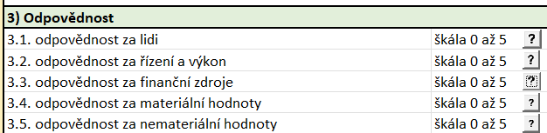
V tomto kritériu posuzujete odpovědnost vykonávané práce v pěti samostatných doménách. Nejde jen o postavení v hierarchii; do hodnocení vstupují i právní, finanční, morální a profesní dopady rozhodnutí či chyb v dané oblasti. Obecná škála 0–5 určuje míru odpovědnosti; konkrétní příklady jsou uvedeny níže u jednotlivých domén odpovědnosti. Vždy hodnoťte jen danou doménu, nikoliv celkový dojem z pozice.
Škála hodnocení (0–5 bodů):
- 0 bodů – žádná: odpovědnost v doméně se na pozici nevyskytuje
- 1 bod – velmi nízká: okrajová, bez rozhodovacích pravomocí; chyby mají zanedbatelný dopad (lokální, krátkodobý).
- 2 body – nízká: omezené pravomoci v jasně daných mantinelech; dopad chyb je malý a snadno napravitelný.
- 3 body – střední: samostatné rozhodování v běžné agendě; dopad chyb je citelný pro tým/oddělení.
- 4 body – vysoká: rozsáhlejší pravomoci a dohled; dopad chyb může být právní/finanční/bezpečnostní pro útvar či firmu.
- 5 bodů – velmi vysoká: strategická/krizová odpovědnost; rozhodnutí s velkým dopadem na lidi, majetek, finance či know-how, často s přímou právní či osobní odpovědností.
Je zcela běžné, že některá pozice dostane 5 v jedné doméně a pouze 0/1 v jiné. Typickým příkladem může být třeba učitel/ka 1. stupně, která má velmi vysokou odpovědnost za lidi (výchovu a bezpečí žáků), ale žádnou hmotnou zodpovědnost nebo účetní, která má velmi vysokou zodpovědnost za finance, ale téměř žádnou za materiální hodnoty.
3.1 Odpovědnost za well-being lidí
Odpovědnost za bezpečí, zdraví a život osob, výchovu/vzdělávání, rozvoj či well-being jiných osob (ne nutně zaměstnanců). Nejde o přímé vedení podřízených; patří sem také profese, kde rozhodnutí ovlivňuje bezpečí či zdraví lidí nepřímo. Jedná se o pozice, u kterých dochází k častému a přímému kontaktu s dalšími osobami, ať už mohou být na pozici žáků, studentů, pacientů, klientů, spolupracovníků, či náhodných lidí. Jde například o pozice z oblasti vzdělávání či zdravotnictví nebo personalistiky, kde na výkonu pracovní pozice může záviset zdraví či lidský život, nebo výchova či vzdělávání, rozvoj či well-being dalších osob. Tento druh odpovědnosti ale můžeme očekávat i tam, kde k přímému kontaktu s dalšími osobami docházet nemusí, ale výkon pracovní pozice může přímo či nepřímo ovlivnit bezpečí, zdraví či lidský život.
Příklady: učitel/ka, zdravotní sestra, lékař/ka, vedoucí tábora, technik BOZP, stavbyvedoucí, recepční či zákaznická linka (bezpečná a korektní komunikace), voják.
3.2 Odpovědnost za řízení zaměstnanců, procesů, firmy
Tento druh odpovědnosti se objevuje u pracovních pozic, které jsou v rámci firmy/organizace/ zaměstnavatelského subjektu označeny jako manažerské či vedoucí (případně jsou v systému řízeni postaveny kdekoli mimo pozici “bez manažerské funkce“). Může jít například o klasické postavení v řízení/ v hierarchii firmy či v kompetenčním modelu. Obsahuje např. odpovědnost za řízení dalších lidí, odpovědnost za práci dalších lidí, rozdělování úkolů, delegaci práce, kontrolu plnění úkolů, motivaci atd. Stejně tak může obsahovat odpovědnost za řízení firmy/organizace/zaměstnavatelského subjektu, nastavování cílů, organizační kultury, naplňování firemní politiky, řízení pracovních procesů, plánování a podobně.
Příklady: generální ředitel/ka, projektový manažer/ka, vedoucí odboru, vrchní sestra.
3.3 Odpovědnost za finanční zdroje
Vyšší hodnoty v této doméně získají pozice, které zodpovídají za firemní rozpočet, finanční zajištění a hospodaření na daném pracovišti. Může se vztahovat také na pracovníky/nice, kteří/ré mají na starosti hospodaření s financemi v menším celku firmy/pracoviště, např. jednoho sektoru, oddělení, či konkrétního projektu, či mají odpovědnost za spravování financí klienta.
Příklady: pracovníci ekonomického oddělení, mzdové účtárny, finanční ředitel/ka, manažerské/vedoucí pozice, vedoucí projektu, nákupčí, účetní či pokladní, ale i například skladník (může mít zodpovědnost za schodek na svěřených hodnotách).
3.4 Odpovědnost za materiální zdroje a technologie
V této doméně hodnotíte, jakou odpovědnost mají osoby na dané pozici za jakékoli materiální hodnoty/zdroje, jako např.: technické vybavení či zařízení, nástroje či přístroje, IT vybavení apod., která jsou vlastnictvím firmy/organizace a kteří zároveň nesou jistou odpovědnost za jejich případné poškození, zničení či ztrátu v průběhu výkonu práce. Může jít o pozice z různých oblastí, z výroby, ze zdravotnictví, z IT, správy budov, či technických služeb.
Příklady: operátor/ka výroby (správné užití stroje), řidič/ka služebního vozidla, IT technik/čka (HW), správce/správkyně budov, zdravotnický personál pracující s přístroji.
3.5 Odpovědnost za nemateriální hodnoty
Tuto doménu odpovědnosti najdete u pracovních pozic, které se v rámci své náplně práce zabývají nemateriálními hodnotami, jejich tvorbou, využíváním, sdílením či zpracováváním. Mezi nemateriální hodnoty můžeme zařadit například know-how, duševní vlastnictví, technologie, data, informace, interní postupy, výsledky z oblasti výzkumu a vývoje či ochranu osobní důstojnosti a integrity. Odpovědnost je vyšší u těch pozic, kde se očekává větší přínos v oblasti vytváření těchto nemateriálních hodnot či u pozic, které s těmito nemateriálními hodnotami nakládají a jsou odpovědné za to, že tyto hodnoty patřící firmě či organizaci nebudou odcizeny, poškozeny, ztraceny, znehodnoceny, či sdíleny s nepovolanými osobami.
Příklady: analytik/čka dat, vývojář/ka, IT bezpečnost, vědecký pracovník/ce (výzkumná data, patenty), technolog/žka (výrobní postupy), psycholog/žka (citlivé osobní údaje).
Rychlý tip – jak zadávat body za odpovědnost:
- Rozhoduje nebo vykonává? Body patří tam, kde má pozice pravomoc rozhodnout a nést dopad rozhodnutí (např. pokladní „provádí“ → spíš 1–2; vedoucí směny „rozhoduje“ → 3–4).
- Kontroly snižují odpovědnost: dvojí podpis, schvalovací limity, automatické workflow či technické zámky obvykle znamenají o 1 stupeň nižší hodnocení v dané doméně.
- Nehodnoťte výkon ani senioritu: výsledky či osobní výkon nepatří do odpovědnosti.
- Opírejte se o důkazy: ke každé doméně si uložte 1 větu zdůvodnění a oporu: podpisové limity, směrnice, popis pravomocí, hodnoty majetku/dat, rozsah rozpočtu.
Pracovní podmínky a negativní vlivy práce
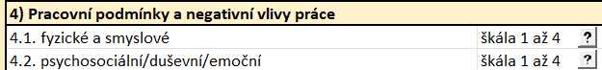
Toto kritérium zachycuje vlivy prostředí, které mohou práci ztěžovat nebo zvyšovat její rizikovost. Vycházíme z běžné české praxe kategorizace prací a z podkladů BOZP/KHS (měření hluku, mikroklima, prachu a chemických látek, vibrací, osvětlení, fyzické zátěže a pracovních poloh, evidence směn, noční práce apod.).
V kalkulačce jsou vlivy dle § 38 zákona o ochraně veřejného zdraví a vyhlášky č. 240/2015 Sb. záměrně rozdělené do dvou samostatných kritérií, aby posouzení zůstalo genderově neutrální: zvlášť zachycujeme fyzikální/chemické/ergonomické podmínky (často typické pro tradičně „mužské“ profese) a zvlášť psychosociální zátěž (často výrazná v pečujících profesích a službách). Obě oblasti mají srovnatelnou váhu, aby se žádná forma zátěže v hodnocení neztratila.
  - Pracovní podmínky a negativní vlivy
Zde hodnotíte fyzikální, chemické, biologické a ergonomické faktory, které na zaměstnané při práci působí. V pomocné tabulce vyplňujete 1–4 podle výsledků vašich měření/rozhodnutí KHS a interních záznamů (čím vyšší kategorie, tím vyšší zátěž). Výslednou maximální hodnotu poté uvedete k fyzickým a smyslovým podmínkám.
Škála hodnocení (1–4 body):
- 1 bod – práce bez sledovaného rizika | 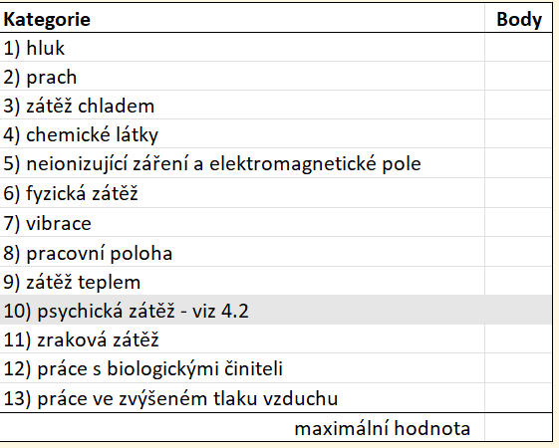
- 2 body – práce s potenciálním rizikem daného jevu
- 3 body – pravidelná nebo dlouhodobá expozice danému jevu, často na nebo nad hygienickými limity
- 4 body – vysoce riziková práce/intenzivní expozice

  - Psychosociální zátěž
Tady určujete, jak náročné je pracovní prostředí z hlediska tempa, tlaku na výkon, konfliktů, kontaktu s traumatem a „neviditelného stresu“, který si člověk často nese i po práci. Sledujete, jak často a jak intenzivně se na pozici vyskytují faktory jako časový/termínový tlak, nepředvídatelnost, časté přerušování práce, odpovědnost za výsledek, konfliktní interakce, krizové situace a také do jaké míry lze po směně „vypnout“. Zátěž se posuzuje samostatně stejnou škálou 1–4, aby dostala přiměřenou váhu i v profesích, kde fyzická a smyslová rizika nejsou dominantní.
Škála hodnocení (1–4 body):
- 1 bod – práce bez psychosociální zátěže: práce předvídatelná a dobře oddělitelná od soukromí, např.: laborant/ka, interní datový analytik/čka s týdenními termíny, archivář/ka, knihovník/ce,
- 2 body – práce s občasnou psychosociální zátěží: výkonové špičky, směnnost, očekávání incidentu, občasný konflikt, např.: noční vrátní, recepční ve firmě, pracovník/ce helpdesku 1. úrovně,
- 3 body – práce s psychosociální zátěží: pravidelná zátěž, trvalejší tlak, zodpovědnost za výsledek, např. učitel/ka, sociální pracovník/ce, zákaznická linka se stížnostmi,
- 4 body – práce s vysokou psychosociální zátěží: např. řidič sanitky, operátor/ka tísňové linky, pracovníci paliativní péče.
- Tip na závěr: U pracovních podmínek lze obecně uvažovat také o organizačním nastavení práce dané pozice, například o směnnosti, noční práci, práci o víkendech a svátcích, nepravidelnosti rozvrhu, pracovní pohotovosti, očekávané dostupnosti mimo běžnou pracovní dobu nebo častých přesunech mezi pracovišti či za klienty. Organizační nastavení práce zohledněte zejména u namáhavosti a složitosti práce na dané pozici (část 2), pokud zvyšuje potřebu soustředění, plánování, přepínání mezi situacemi, emoční regulace, odolnosti vůči stresu nebo dlouhodobě omezuje možnost regenerace.

Příklady posouzení dvou různých pozic:
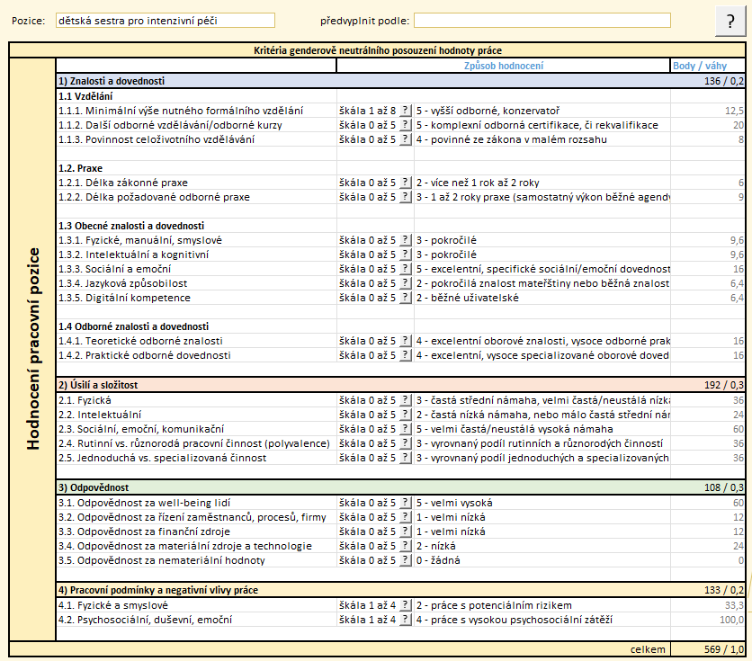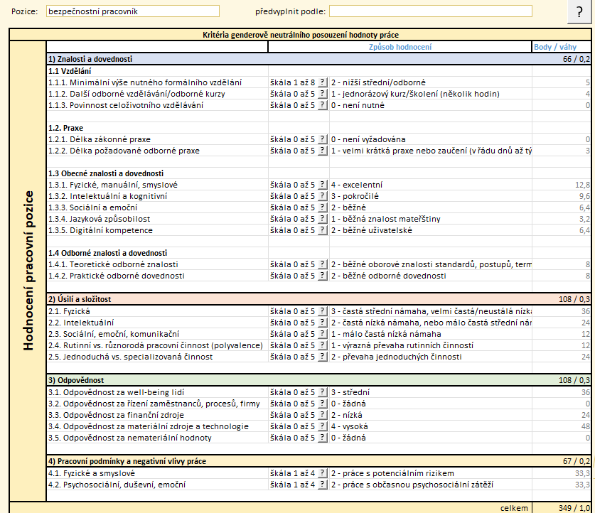
Dětská sestra pro intenzivní péči Noční hlídač bez kontaktu s veřejností
Co si z porovnání odnést:
- Různá „stavba“ stejné věci: vysoký celkový výsledek u sestry tvoří hlavně odpovědnost za lidi, psychosociální zátěž a specializace. U ostrahy převažuje odpovědnost za materiální hodnoty a režim prostředí (směny, venkovní podmínky), zatímco znalostní a metodické nároky jsou nižší.
- Genderově neutrální pohled: oddělení fyzicko-chemických vlivů od psychosociální zátěže umožní férově zachytit náročnost pečujících profesí i technických rolí.

Jak porozumět listům Reportování
Oba listy Reportování jsou přípravou pro povinnosti spojené se Směrnicí o transparentnosti odměňování. První list Reportování a-e obsahuje ukazatele gender pay gap (GPG), tedy rozdílu v odměňování mužů a žen, a to jak na úrovni roční, tak hodinové mzdy. Rozdíl se sleduje nejen v celkovém výdělku, ale zvlášť také u doplňkových a proměnných složek mzdy (osobní ohodnocení, odměny, příplatky apod.). To je důležité proto, že základní mzda bývá často nastavena tabulkově nebo podle rámcových tarifů, zatímco proměnné složky jsou výrazně individuálnější a rozhoduje o nich přímý nadřízený. Vedle průměru se sleduje i medián, který ukazuje typickou hodnotu pro „běžnou“ zaměstnankyni a „běžného“ zaměstnance a není tolik ovlivněn extrémně vysokými výdělky jednotlivců. Tento blok tedy odpovídá na otázku, zda ženy a muži dostávají srovnatelnou základní mzdu a zda nejsou ženy systematicky znevýhodněny právě v nenárokových složkách odměňování. Součástí přehledu je také informace o tom, jaký podíl žen a mužů vůbec pobírá doplňkové nebo proměnné složky mzdy. Neřeší se tedy pouze výše vyplacených bonusů, ale i samotný přístup k nim. Pokud například proměnnou složku dostává téměř každý muž, ale u žen pouze část, vzniká nerovnost už ve fázi přidělení odměny, nikoliv až ve fázi stanovení její výše.
Další část prvního listu sleduje rozložení žen a mužů do příjmových kvartilů. Zaměstnanci a zaměstnankyně se rozdělí podle výše mzdy do čtyř pásem: nejnižší čtvrtiny, druhé nejnižší, druhé nejvyšší a nejvyšší čtvrtiny. U každého pásma se ukazuje, jaké procento tvoří ženy a jaké procento muži. Tento ukazatel slouží k identifikaci horizontální a vertikální segregace. Umí odpovědět na otázky typu: Soustředí se ženy převážně v nejhůře placených pozicích? Dostávají se ženy do nejlépe odměňovaných míst v organizaci, nebo jsou tato místa obsazena převážně muži? Tato strukturální informace je důležitá, protože nerovnost v odměňování někdy nevzniká uvnitř konkrétní pozice, ale v tom, že ženy do vyšších pozic vůbec nepostupují.
Na prvním listu se nachází také sada základních mzdových statistik odděleně za ženy a za muže: průměrná a mediánová roční (případně měsíční) mzda, hodinová mzda, výše doplňkových složek a jejich medián. Tyto hodnoty doplňuje informace o zastoupení žen a mužů v celkové zaměstnanecké populaci. Tyto údaje dávají vedení rychlou orientaci v tom, jak velký je mzdový rozdíl mezi ženami a muži v průměru a zároveň zda je organizace celkově spíše feminizovaná, nebo maskulinizovaná. První list je tedy určen především pro strategický a komunikační pohled: popisuje celkový stav, identifikuje typ nerovnosti (základní mzda vs. Doplňkové a proměnné složky) a ukazuje, jak jsou ženy a muži rozmístěni napříč mzdovými hladinami. Pokud se objevují negativní hodnoty u rozdílů v odměňování, znamená to, že ženy vydělávají více než muži.
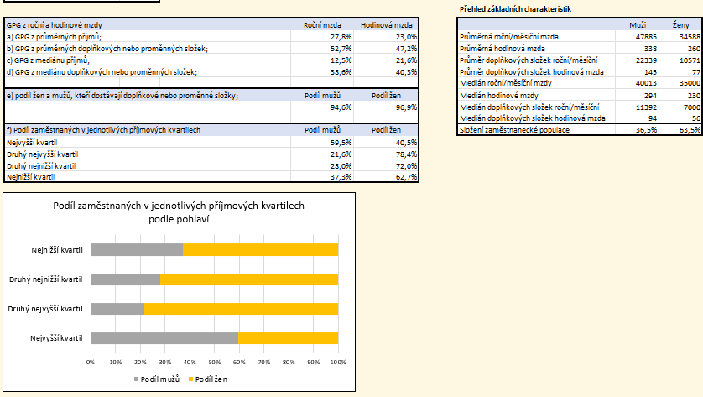
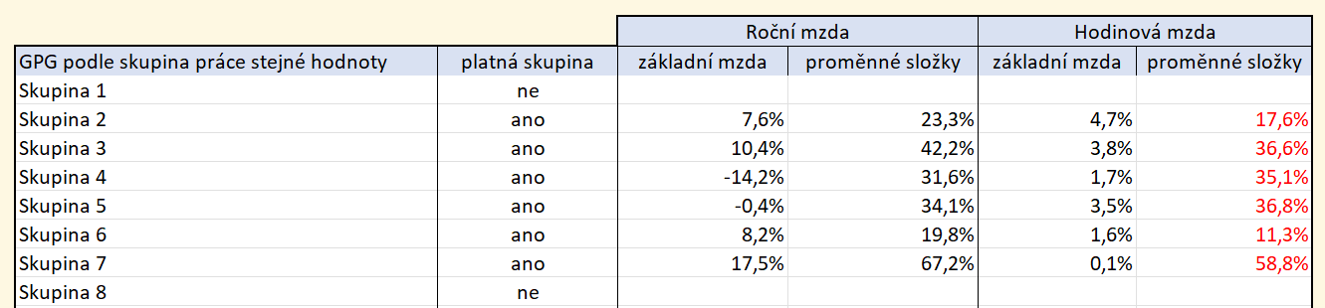
Druhý list Reportování f rozpracovává výsledky podrobněji a zaměřuje se na takzvané skupiny práce stejné hodnoty. Tyto skupiny slouží k tomu, aby bylo možné porovnávat odměňování žen a mužů nejen mezi jednotlivými pozicemi, ale také uvnitř širších skupin pozic, které mají podle bodového hodnocení podobnou hodnotu práce.
Každý řádek představuje jednu skupinu práce, tedy soubor pozic, které Kalkulačka podle bodového hodnocení zařadila k sobě. Sloupec platná skupina ukazuje, zda je skupina vhodná pro interpretaci výsledků. Pokud je u skupiny uvedeno „ne“, znamená to, že v ní nejsou splněny podmínky pro smysluplné porovnání žen a mužů, například proto, že je ve skupině příliš málo osob nebo v ní nejsou zastoupena obě pohlaví. Takové skupiny je vhodné vnímat pouze orientačně a nevyvozovat z nich závěry o rozdílech v odměňování. Výsledky jsou uvedeny zvlášť pro roční mzdu a hodinovou mzdu. Roční mzda vychází z celkových částek zúčtovaných za sledované období. Hodinová mzda přepočítává odměnu na odpracovanou hodinu, a umožňuje tak lépe porovnat osoby s různou délkou pracovního poměru, různým úvazkem nebo rozdílným počtem odpracovaných hodin. V každé z těchto částí tabulka rozlišuje základní mzdu a proměnné složky. Základní mzda zachycuje rozdíly v pevné nebo tarifní části odměňování. Proměnné složky ukazují rozdíly v odměnách mimo základní složku, například v osobním ohodnocení, prémiích, bonusech, odměnách nebo dalších doplňkových složkách příjmu.
Hodnota GPG vyjadřuje procentní rozdíl mezi odměňováním žen a mužů v dané skupině. Kladná hodnota znamená, že ženy mají v průměru nižší odměnu než muži. Záporná hodnota znamená, že ženy mají v dané skupině v průměru vyšší odměnu než muži. Výsledky je proto vždy potřeba číst společně s informací o tom, zda je skupina platná, kolik osob do ní vstupuje a jaké pozice se v ní nacházejí.
Skupiny vznikají z bodového hodnocení pracovních pozic. Kalkulačka nejprve vybere pozici s nejvyšším bodovým hodnocením a vytvoří první skupinu z pozic, které se od ní liší nejvýše o 50 bodů. První pozice, která už je pod touto hranicí, se stává výchozí pozicí pro další skupinu. Od jejího bodového hodnocení se opět odečte 50 bodů a stejným způsobem se vytvoří další skupina. Tento postup pokračuje, dokud nejsou do skupin zařazeny všechny hodnocené pozice. Skupiny tedy nejsou pevně předem dané intervaly bodů, například 950–1000 nebo 900–950. Vznikají postupně podle skutečného rozložení pracovních pozic v organizaci. Pokud se do hodnocení přidá nová pozice, změní se bodové hodnocení některé pozice nebo se pozice nově rozdělí či sloučí, Kalkulačka skupiny znovu přepočítá. Nová pozice může vstoupit mezi dvě dosavadní skupiny a tím ovlivnit jejich hranice i číslování. Tento postup je záměrný. Cílem Kalkulačky není vytvořit pevné platové hladiny, tarifní třídy nebo závaznou mzdovou strukturu. Skupiny práce stejné nebo srovnatelné hodnoty slouží jako analytické seskupení podobně hodnocených pozic pro účely posouzení rozdílů v odměňování. Při interpretaci výsledků proto sledujte nejen číslo skupiny, ale především to, jaké pozice se ve skupině nacházejí, jaké mají bodové hodnocení a zda mezi ženami a muži uvnitř této skupiny vznikají rozdíly v odměňování.
Každá taková skupina zahrnuje pozice, které jsou podle výpočtů z listu Hodnocení pozic považovány za ekvivalentní z hlediska náročnosti, odpovědnosti, potřebné kvalifikace a pracovních podmínek. V rámci těchto skupin se znovu vyčísluje rozdíl v odměňování žen a mužů, a to odděleně pro základní mzdu a pro proměnné složky, a to jak v ročním vyjádření, tak na úrovni hodinové mzdy. Výhodou tohoto pohledu je, že už nejde o srovnání „všech žen proti všem mužům v organizaci“, ale o srovnání žen a mužů, kteří vykonávají práci stejné hodnoty (tzv. očištěný GPG). Tato detailní analýza je klíčová pro posouzení rovného odměňování v právním smyslu.
Druhý list reportování proto funguje jako nástroj pro řízení nápravy. Zatímco první list ukáže, že například variabilní složky mzdy jsou pro ženy v organizaci obecně méně dostupné nebo nižší, druhý list ukáže, ve které konkrétní skupině práce stejné hodnoty je rozdíl největší. Na takové skupiny je možné cílit kontrolu, revizi mzdových pravidel, přehodnocení přidělování odměn nebo úpravu interní praxe vedoucích. Výsledkem není jen popis nerovnosti, ale identifikace místa, kde s ní lze prakticky pracovat.

Závěr a co dál
Tento manuál a přiložená Kalkulačka poskytují jednotný, srozumitelný a genderově neutrální způsob, jak popsat a ohodnotit hodnotu práce na konkrétním pracovišti. Opírají se o běžnou českou praxi (NSP, BOZP/kategorizace prací) i o mezinárodní přístupy a jsou v souladu se Zákoníkem práce.
Smyslem není „hledat vítěze“, ale vytvořit stabilní a obhajitelný rámec, ve kterém mají srovnatelné práce srovnatelnou odměnu. Výsledné bodové hodnocení samo o sobě neurčuje mzdu ani plat. Slouží především jako podklad pro přehlednější a obhajitelnější posouzení toho, zda jsou pozice v organizaci hodnoceny a odměňovány přiměřeně své hodnotě. Umožňuje porovnávat i pracovní pozice, které se na první pohled liší náplní práce, ale mohou být srovnatelné z hlediska požadovaných znalostí, dovedností, úsilí, odpovědnosti a pracovních podmínek.
Pro vyplnění Kalkulačky hodnoty práce MPSV doporučujeme vyčlenit dostatek času a pracovat s konkrétními podklady: popisy pracovních pozic, požadavky na vzdělání a praxi, interními předpisy, pracovními náplněmi, mzdovými daty a případně také výstupy z personálních a mzdových systémů. Nejde o mechanické vyplnění tabulky, ale o proces, který pomáhá zpřesnit porozumění tomu, jaké nároky jednotlivé pozice v organizaci skutečně nesou.
Po vyplnění hodnocení doporučujeme výsledky krátce validovat: zkontrolujte konzistenci mezi podobnými pozicemi, projděte odchylky a u nestandardních voleb ponechte stručné zdůvodnění. Teprve poté pracujte s bodovým skóre – buď jako s podkladem pro revizi vnitřní mzdové struktury, nebo jako nástrojem pro interní posouzení rovnosti odměňování.
Aby si metodika udržela kvalitu v čase, je dobré mít jasné „vlastnictví“ (typicky HR), verzi nastavení vah a jednoduchý záznam změn. Hodnocení není potřeba přepisovat průběžně; stačí jej revidovat jednou ročně nebo při významné změně (nové technologie, reorganizace, změna legislativy, vznik nové pracovní pozice).
V komunikaci dovnitř organizace/firmy zdůrazňujte, že hodnotíme pozici, nikoli výkon jednotlivce. Výstupy proto nezastupují osobní hodnocení zaměstnanců; slouží k nastavení spravedlivých pravidel. Výsledky Kalkulačky je vhodné chápat jako výchozí bod pro další práci. Pokud se v některých skupinách práce stejné hodnoty objeví rozdíly v odměňování žen a mužů, je na místě podívat se podrobněji na jejich příčiny: zda souvisejí se základní mzdou nebo platem, osobním ohodnocením, příplatky, odměnami, délkou pracovního vztahu, úvazky, zařazením do pozic nebo jinými objektivně doložitelnými faktory. Cílem není pouze rozdíl vypočítat, ale porozumět tomu, zda je vysvětlitelný a spravedlivě obhajitelný. Tam, kde analýza odhalí disproporce, naplánujte nápravné kroky – postupně, transparentně a s ohledem na rozpočtové možnosti.
Na závěr je důležité připomenout, že manuál i Kalkulačka jsou nástroji. Jejich síla leží v konzistentním používání, otevřeném vysvětlování a pravidelné údržbě. Budete-li je takto držet, získáte pevný základ pro férové a udržitelné odměňování – bez zbytečných emocí a s oporou v datech.
Děkujeme, že je používáte s péčí a rozumem.

„Tahák“ pro hodnotitele
Než začnete
- Hodnotíte pozici, ne konkrétního člověka ani jeho výkon.
- Vycházejte z popisu práce, NSP, interních směrnic/postupů, organizační struktury, kategorizace prací/BOZP a běžných dat (směny, odpovědnosti, systémy).
- Všude uvažujte typický týden a relativně k ostatním pozicím ve vaší organizaci/firmě.
Položte si základní otázku: Hodnotím znalost, dovednost, úsilí, odpovědnost nebo podmínky práce?
Jedna pracovní činnost se může promítnout do více kritérií. To není chyba, pokud v každém kritériu hodnotíte jiný aspekt práce.

1) Znalosti a dovednosti (1.1–1.4)
1.1 Formální vzdělání 0–8
Jaké nejnižší vzdělání je pro výkon dané pozice nutné?
0 = nevyžadováno … 8 = VŠ doktorská a vyšší. Vyberte nejnižší nutnou úroveň pro výkon pozice (zákon/zaměstnavatel).
1.2 Praxe (dvě položky, každá 0–5)
Jaká praxe je pro výkon dané pozice nezbytná ze zákona nebo dle požadavku zaměstnavatele?
- Zákonná praxe: 0 = není, 1 = do 1 roku, … 5 = >6 let (povolání s povinnou praxí).
- Praxe požadovaná zaměstnavatelem (nad rámec zákonné praxe): 0 = zaučení stačí, 1 = velmi krátká, … 5 = >5 let (expertní/vedoucí role).
1.3 Obecné znalosti a dovednosti (každá 0–5)
Jakou přesnost, koordinaci, zručnost, fyzickou sílu nebo smyslové vnímání pozice vyžaduje?
- Fyzické (manuální/smyslové): 0 žádné nároky → 5 preciznost s minimální tolerancí chyby / velmi vysoká síla + koordinace.
Jak pozice obecně pracuje s informacemi, znalostmi, problémy, plánováním či organizací práce?
- Intelektuální a kognitivní kompetence: 0 rutina podle návodu → 5 koncepční řešení, metodiky, systematické předávání znalostí.
Co musí člověk na dané pozici zvládat v kontaktu s lidmi – od běžného předávání informací přes spolupráci a vysvětlování až po vyjednávání, podporu druhých nebo vedení citlivých rozhovorů?
- Sociální/emoční dovednosti: 0 minimální kontakt → 5 krizová komunikace, vyjednávání vysoké komplexity.
Jakou úroveň práce s mateřským nebo cizím jazykem pozice vyžaduje?
- Jazyková způsobilost: 0 bez nároků → 5 profesionální/ vícejazyčná práce (vyjednávání, tlumočení).
Jakou roli hrají při výkonu pozice digitální nástroje – jde o běžné používání, samostatnou práci v systémech, práci s daty, nebo nastavování a tvorbu digitálních řešení?
- Digitální: 0 bez IT → 5 návrh/vývoj, skriptování, BI/AI, kyberbezpečnost.
1.4 Odborné znalosti a dovednosti (každá 0–5)
Jak rozsáhlou a hlubokou odbornost musí mít pozice v aktivní znalostní zásobě – tedy co musí při práci skutečně znát, chápat a pravidelně si vybavovat?
- Teoretické odborné znalosti (včetně právního a ekonomického povědomí): 0 odborné znalosti nejsou potřeba → 5 expertní znalosti, tvorba nebo rozvoj odborných rámců.
Jaké odborné postupy, metodiky, návody, normy, technologie nebo zásahy musí osoba na dané pozici umět prakticky používat?
- Praktické odborné dovednosti: 0 – bez odborně kvalifikovaného výkonu → 5 expertní odborný výkon vyžadující přesné zvládnutí složitých postupů, kombinaci více odborných metod a minimální toleranci chyby

2) Složitost a namáhavost (2.1–2.5)
2.1–2.3 Námaha a potřebné úsilí (každé 0–5): zvolte míru, v jaké je v dané oblasti vyžadováno úsilí.
Jakou míru tělesného vypětí a vytrvalosti vyžaduje běžný výkon práce – při pohybu, manipulaci, nucených polohách, opakovaných úkonech nebo dlouhodobém udržování přesnosti?
Jakou míru duševního vypětí vyžaduje běžný výkon práce na dané pozici – při soustředění, sledování více podnětů, přepínání mezi úkoly, rychlém vyhodnocování situací nebo rozhodování pod tlakem?
Jak velké emoční úsilí vyžaduje dlouhodobé zvládání kontaktu s lidmi, zejména v konfliktních, krizových, citlivých nebo stresujících situacích?
Fyzické, Intelektuální (mentální), Sociálně-emoční úsilí → 0 žádné potřebné úsilí→ 5 vyžaduje maximální úsilí, aby přinášelo očekávané a žádoucí výsledky.
2.4 Rutinní vs. různorodá činnost (polyvalence) 0–5
Kolik různých typů úkolů, agend, rolí nebo situací musí pozice běžně zvládat a přepínat mezi nimi?
0–1 téměř jen jeden typ úkolu → 4–5 dlouhodobě mnoho agend, ad-hoc požadavky, časté přepínání.
2.5 Jednoduchá vs. specializovaná činnost 0–5
Jak specifické jsou postupy nebo know-how potřebné pro výkon práce na dané pozici a kolik cíleného zaučení by vyžadovalo její převzetí?
0–1 běžné úkony podle návodu → 4 úzké specializace → 5 minimální tolerance chyby, vlastní postupy.

3) Odpovědnost (pět domén, každá 0–5)
Hodnotíte dopad rozhodnutí/chyb (právní, finanční, bezpečnostní, morální, profesní), ne hierarchii. Obecná škála určuje míru odpovědnosti; konkrétní příklady vždy posuzujte až v rámci dané domény odpovědnosti.
- Za well-being lidi (bezpečí, zdraví, výchova, well-being)
- Za řízení zaměstnanců, procesů, firmy (lidé/procesy/plánování)
- Za finanční zdroje (rozpočty, transakce, rozhodnutí)
- Za materiální zdroje a technologie (stroje, zařízení, budovy, vozidla)
- Za nemateriální hodnoty (data, know-how, IP, technologie)
Škála: 0 není → 1 velmi nízká → 2 nízká → 3 střední → 4 vysoká → 5 velmi vysoká (strategická/krizová, přímá právní/finanční odpovědnost).

4) Pracovní podmínky a negativní vlivy (dvě samostatné položky)
4.1 Fyzické/chemické/biologické/ergonomické vlivy 1–4
Opřete se o kategorizaci prací/BOZP: 1 bez rizika → 4 vysoce riziková/intenzivní expozice.
4.2 Psychosociální zátěž 1–4
1 bez zátěže → 2 občasná → 3 pravidelná → 4 vysoká (krize, trauma, nepřetržitý tlak, „nelze vypnout“).

Rychlé tipy (na co si dát pozor)
- Nevyhodnocujte výkon ani senioritu osoby. Vždy hodnotíte pozici.
- Nezaměňujte kritéria: odbornost (kap. 1) ≠ namáhavost (kap. 2) ≠ podmínky (kap. 4).
- Kontroly a supervize snižují míru odpovědnosti. Rozlišujte rozhoduje × vykonává.
- Pracujte s důkazy: popis práce, postupy, záznamy BOZP, přístupy v IS, rozpočty, matice pravomocí.
- Nebuďte na to sami: pokud je to možné, vytvořte si tým spolupracujících, kteří Vám pomohou jednotlivé pozice objektivněji posoudit.

Více viz: Rovná Odměna - řešení rozdílného odměňování žen a mužů v ČR
Směrnice Evropského parlamentu a Rady (EU) 2023/970 ze dne 10. května 2023, kterou se posiluje uplatňování zásady stejné odměny mužů a žen za stejnou práci nebo práci stejné hodnoty prostřednictvím transparentnosti odměňování a mechanismů prosazování: Směrnice - 2023/970 - EN - EUR-Lex (europa.eu)
Chytrý HR nástroj Logib - Rovná Odměna. ⁴ Prirucka-k-pouziti-definice-msp-pro-op-tak-final.pdf
⁵ Jde o propracovanější alternativu k hodnocení pozic dle 4 kategorií dovedností a 5 kategorií odpovědností čili maximálně jejich 20 kombinací, jak známe z Logibu.
6 Job Assessment Tool. Ministry of Labour and Social Economy
Národní soustava povolání
Nejedná se o numerickou hodnotu bodů ve výsledném součtu Kalkulačky, pouze o chápání příslušné škály – ve všech případech dále.
Global Scale - Czech.
Tabulka není součástí nástroje, ale může být při hodnocení požadované jazykové způsobilosti užitečná.
Příklady jsou pouze ilustrativní s výchozím nastavením vah jednotlivých kritérií; při svém hodnocení vycházejte z vlastních dat a popisu práce.
Statisticky se jedná o 50. percentil mužů a 50. percentil žen, tedy hodnota příjmů v dané kategorií, ženy v přesné polovině žen a muže v přesné polovině mužů.

